



**Cadastro Nacional de Produtos**

Tutorial Completo

12/05/2021



Sumário

1. Acesso ao Cadastro Nacional de Produtos 3

1.1. Criar Login de Acesso 3

2. Acesso as funcionalidades 4

2.1. Cadastro de Usuário 8

2.2. Dados do Associado 11

2.3. Cadastro de Produtos 11

2.4. Como gerar etiquetas 34

2.5. Exportação de dados: 38

2.6. Etiquetas para RFID (EPC) 42

2.7. Criar o código GLN 45

2.8. Importação de Produtos 48

2.9. Relatórios 61

# Acesso ao Cadastro Nacional de Produtos

Endereço de acesso: <https://cnp.gs1br.org>

## Criar Login de Acesso

**1º** Acesse o Cadastro Nacional de Produtos através do link: <https://cnp.gs1br.org>

**2º** Como a empresa ainda não possui cadastro neste site, o responsável pelo cadastro na empresa deve preencher o e-mail e senha do Painel do Associado.

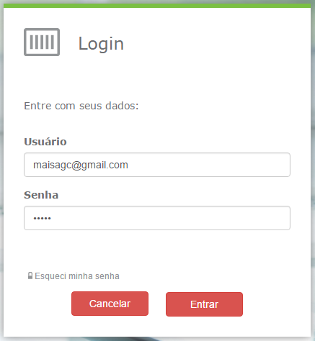

**3º** Irá abrir uma mensagem de “Alerta”, clique em “Ok”

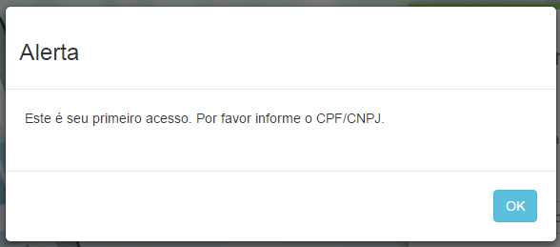

**4º** apresentará a tela abaixo para preencher o campo com o CNPJ da empresa.

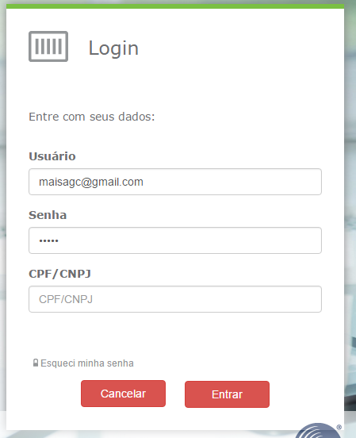

**5º** Quando acessar, o sistema solicitará o aceite do “Termo de Adesão”, indo até o final da tela e clique em “Aceitar”.

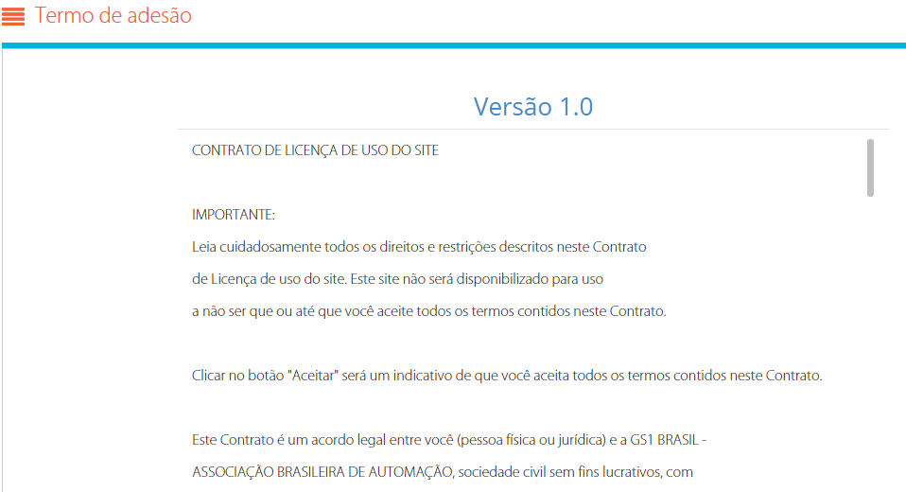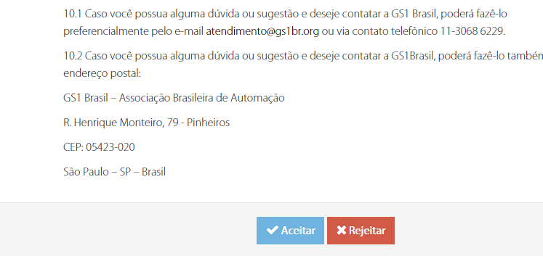

# Acesso as funcionalidades

Ao acessar a ferramenta Cadastro Nacional de Produtos, as funcionalidades serão acessadas pelo Menu ao lado esquerdo da tela (Menu principal).

**Painel de Controle e Menu Principal**

Observar o modelo de acesso as funcionalidades do Painel de Controle:

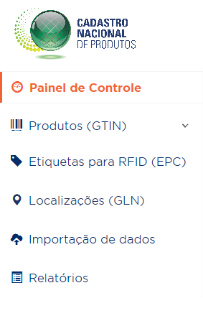

**Painel de Controle**

Este é o menu com todas as funcionalidades da ferramenta, nas próximas páginas você encontrará os detalhes de cada uma das opções.

**Menu Principal**

No Menu Principal você acessará através de pesquisas específicas as informações.

São elas:

- GTIN’s gerados;

- GTIN’s ativos, reativados e reutizados;

- GTIN’s inativos;

- Cadastros em elaboração;

- GTIN’s suspensos e cancelados.



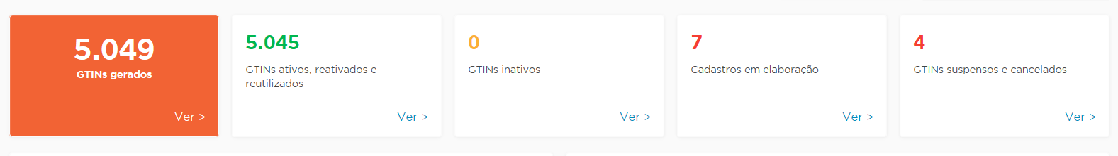

Preencher os campos para fazer a pesquisa.

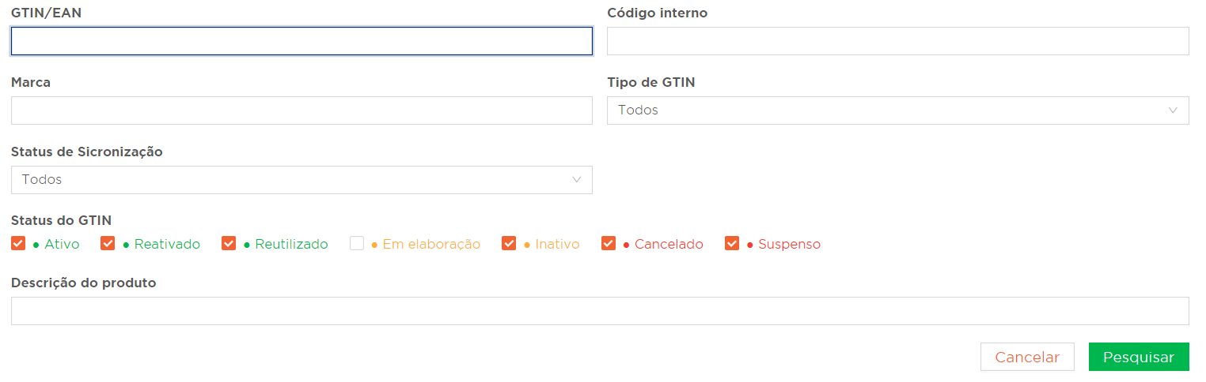

Esta é a visualização sobre o preenchimento dos produtos da sua empresa, informando a contabilização de erros e campos obrigatórios que não foram preenchidos no cadastro. São considerados somente produtos com GTINs ativos, excluindo os produtos com status “Em elaboração”.

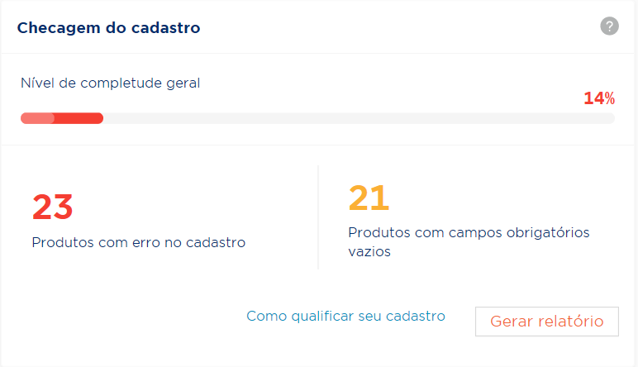

Visualização sobre quais segmentos já foram cadastrados através do uso GPC – Classificação Global de Produtos:

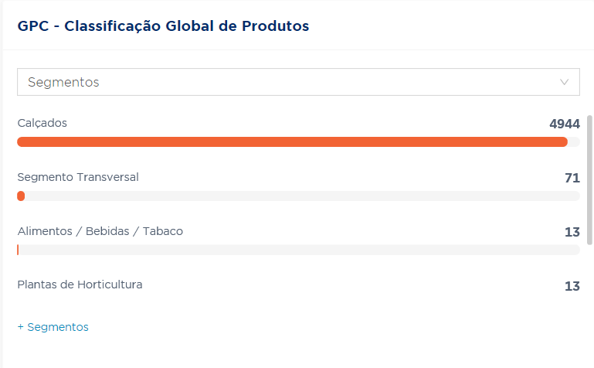

Visualização sobre a qualificação dos produtos que foram cadastrados por empresas especialistas.

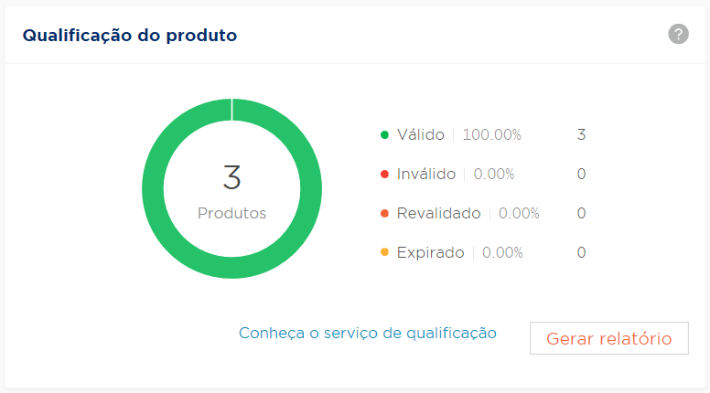

Visualização sobre os status dos produtos que estão cadastrados corretamente ou incorretamente no CCG – Cadastro Centralizado de GTIN’s. Através do Cadastro Nacional de Produtos são enviadas diariamente os campos obrigatórios para o CCG.

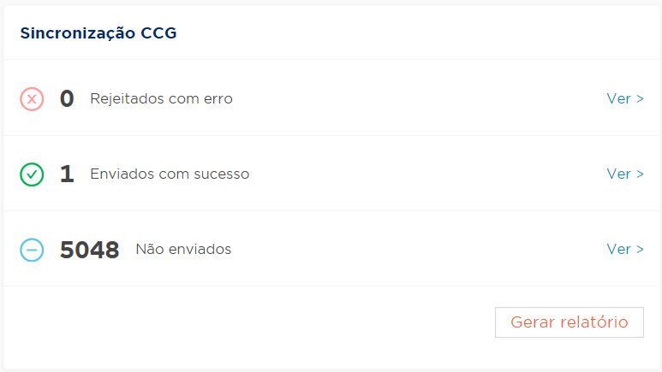

## Cadastro de Usuário

A empresa associada pode cadastrar os usuários que usarão o sistema para administrar as funcionalidades do Cadastro Nacional de Produtos. A quantidade de usuários cadastrados na ferramenta é ilimitada, A gestão de usuários é inteira responsabilidade do associado.

Agora o sistema entra diretamente logado na primeira empresa (Caso possua mais de uma empresa vinculado). A gestão das empresas pode ser feita através do próprio login e senha do associado.

Para cadastrar um usuário:

- Acessar a funcionalidade do Menu “Configurações” opção “Usuários” localizado menu esquerdo e em seguida clicar. O sistema apresentará todos os usuários cadastrados e para cadastrar o usuário acessar o botão “Novo Usuário”.

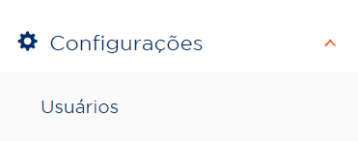

“Clicar em Usuários” para verificar a lista de usuários cadastrados

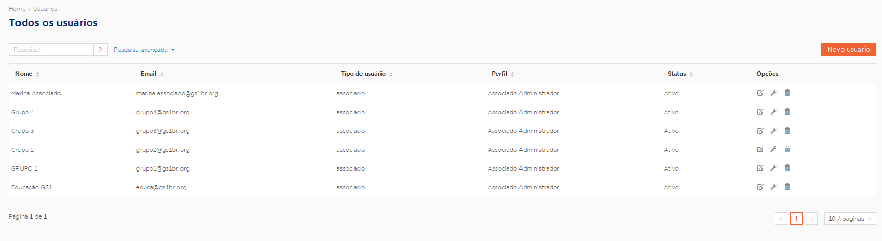

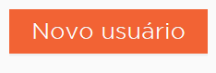

“Clicar em Novo Usuário” para cadastrar um novo usuário para acessar o CNP 3.0.

**Existem duas opções perfil:**

**Associado Administrador:** Cadastra, administra dados dos produtos e os usuários.

**Associado Usuário:** Cadastra e a administra dados dos produtos.

Preencher os campos obrigatórios e depois “Clicar no botão Salvar”

**Dados Pessoais ->** Nome

**Dados Pessoais ->** CPF/CNPJ

**Dados de Usuários ->** E-mail

**Dados de Usuários ->** Senha

**Dados de Usuários ->** Perfil

**Empresa ->** Selecione a empresa para adicionar à lista, lembrando que se o Associado Usuário e/ou Associado Administrador poderá administrar mais de uma empresa cadastrada no Cadastro Nacional de Produtos.

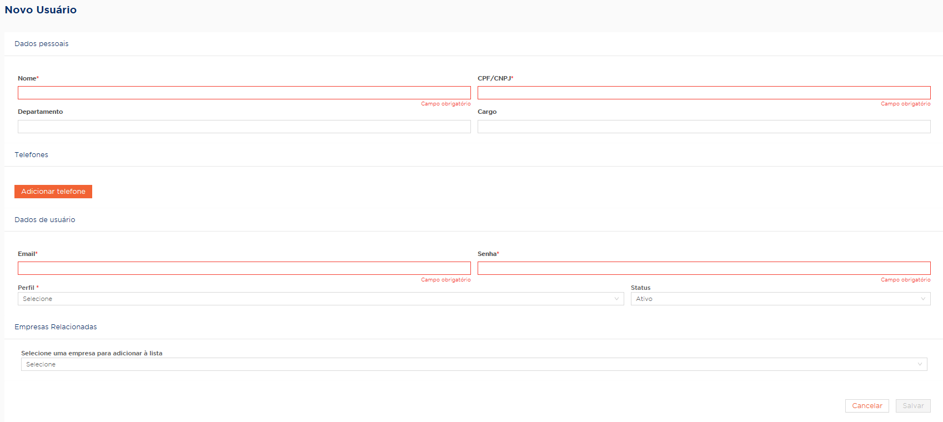

**Alterar dados de um Usuário**

Acessar a funcionalidade “Usuários” e clicar em opções do usuário que deseja fazer alteração, alterar os dados e clicar em “Salvar”:

Alterar/Trocar Senha

Excluir

Editar

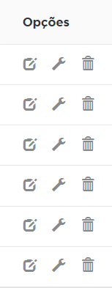



Seguem as informações referentes ao status do usuário:

**Recuperação de Senha:** Usuário foi cadastrado, uma senha provisória foi enviada por e-mail.

Assim que o usuário acessar o sistema, o status será alterado para “Ativo”.

**Ativo:** Usuário com acesso ao sistema conforme permissão do Perfil que está vinculado.

**Bloqueado:** Usuário que está sem acesso ao sistema.

**Bloqueado por senha:** Usuário que está sem acesso ao sistema por excesso de tentativas informando senha inválida.

**Inativo:** Usuário desativado por decisão do Administrador da empresa.

## Alteração de Senha

**1º** Clique no nome da empresa e selecione a opção “Trocar Senha”

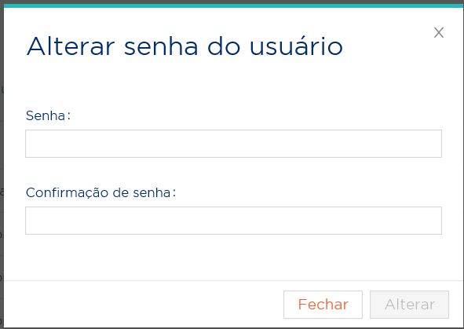

**2º** Preencha os campos da seguinte forma:

Senha Atual

Nova Senha

Confirmar a nova senha

**2º** Regras para as senhas:

* A senha deve ter entre 7 e 15 caracteres.
* Deve conter letras maiúscula e minúsculas, números e caracteres especiais.
* Não pode repetir a senha anterior em mais de 60% dos caracteres.
* Deve ser diferente das 5 últimas senhas.

**Uma dica:**Nome@1234

## Dados do Associado

Clique em “Meu Perfil”, então irá apresentar os dados dos usuários e empresa que este login está cadastrado.

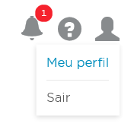

Informações sobre usuário

Ajuda

Notificações

Clicando na empresa irá abrir todos os dados que estão cadastrados em nossa base, para alterar alguma informação é necessário que entrem em contato com a GS1 Brasil.

## Cadastro de Produtos

Após efetuar o login no Cadastro Nacional de Produtos 3.0, tela principal clicar no botão “Cadastrar Novo Produto” ao lado direito para adicionar os dados ou menu lado esquerdo “Produtos (GTIN)” -> “Meus Produtos” -> “Novo Produto” -> Opções – “**\***GTIN 12, GTIN 13” ou “GTIN 14” -> “Novo Cadastro” e preencher todos os campos obrigatórios .

Obs.: *A geração doGTIN 12 são somente para empresa que possui licença específica para este tipo de codificação. Não é possível cadastrar GTIN-8 diretamente pela plataforma.

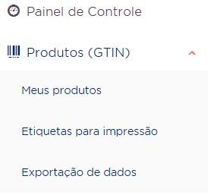

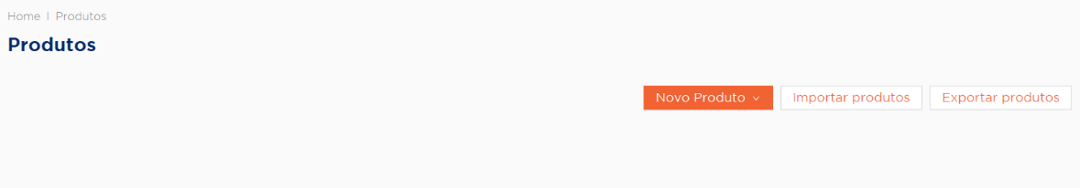

Para o cadastro do produto preencher todos os campos:

**Importante:** **Preencher os campos do produto com máximo de informações.**

Com o Cadastro Nacional de Produtos, a gestão de seus produtos fica muito mais fácil.  Além disso, o Cadastro Nacional de Produtos conecta as informações dos produtos em todos os elos da cadeia produtiva, para garantir a quem produz, distribui e comercializa, o acesso com mais agilidade à dados qualificados e relevantes de cada produto.

### Informações Básica

**Abaixo as orientações para o preenchimento dos campos:**

* Tipo do Número de Identificação GTIN (*) – Selecione o tipo de GTIN

*Importante: Para o cadastro do primeiro produto, sempre selecionar o tipo **GTIN-13** ou **GTIN-12**

**GTIN12** = 11 dígitos + dígito verificador. Uso do prefixo de empresa UPC.

A UCC (Uniform Code Council) adotou o padrão UPC de identificação, utilizado nos E.U.A e Canadá. O GTIN-12 possui a mesma aplicação e objetivo do GTIN-13, com a diferença única do tamanho da sua estrutura numérica, que contém 12 (doze) dígitos.

**GTIN13** = 12 dígitos + digito verificador. Identificação padronizada de todos os produtos

O GTIN-13, como informado na sua nomenclatura, possui 13 (treze) dígitos. Seu uso é indicado para todos os itens comerciais, os quais precisam passar em um ponto de venda rápido (PDV).

Exemplo: **789123456789w**, onde “w” é o cálculo do dígito verificador

**GTIN14** = 13 dígitos + dígito verificador. Ideal para embalagens / caixas ou pacotes com agrupamentos homogêneos dos itens criados.

O GTIN-14 possui uma estrutura numérica de 14 (quatorze) dígitos. O GTIN-14 é utilizado para identificar diferentes possíveis formas de apresentação de um item comercial, os quais não precisam passar em check-out.

O GTIN-14 é utilizado para agrupamentos homogêneos de um item comercial, ou para diferentes níveis de embalagem.

Exemplo: **1**789123456789**y**

Caixa com6 produtos, sendo que a numeração **789123456789** é a mesma que a do produto que deseja criar a caixa, onde **1** é o item logístico e **y** recalculando o dígito verificador.

Caso desenvolvam uma caixa com outra quantidade do mesmo produto **789123456789** então será outra numeração logística.

Exemplo: **2**789123456789**x ,** recalculando o dígito verificador.

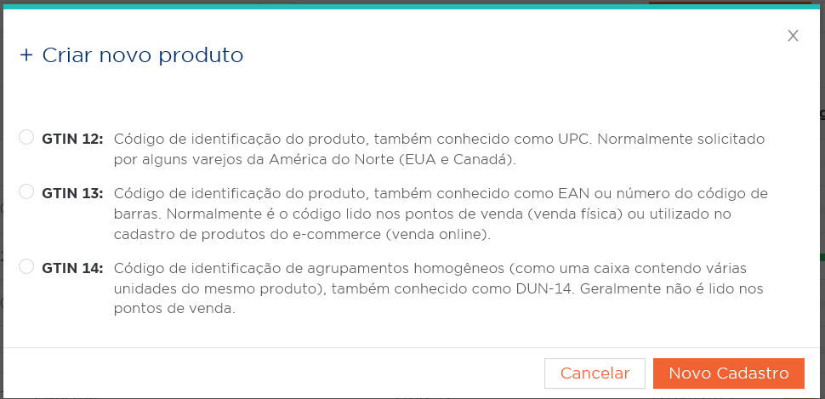

**Identificação:**

* Preencher a descrição do produto, se for GTIN-14 preencher o GTINs contidos no produto Adicionar imagens do produto ou “clicar” em produto em desenvolvimento sem imagem disponível. Se desejar manter permitir o compartilhamento de dados manter o botão na cor laranja. EX:

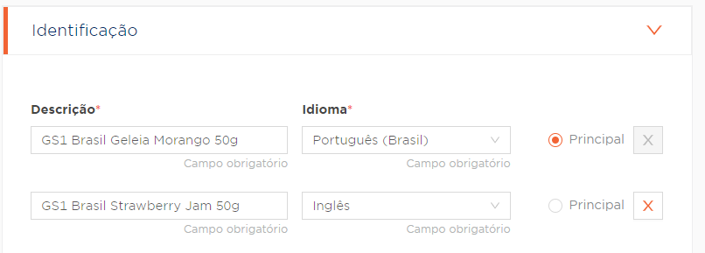

**Obs.: Cadastro em outros idiomas servem somente para o envio das informações para outros países. As informações originais e a sua linguagem original do produto não devem ser alteradas. Para mudanças de idiomas na embalagem do produto, um novo GTIN deve ser criado.**

**Maiores informações sobre as regras de alocação GS1 do GTIN, acesse a ferramenta de suporte:** [**https://www.gs1.org/1/gtinrules/pt/decision-support**](https://www.gs1.org/1/gtinrules/pt/decision-support)

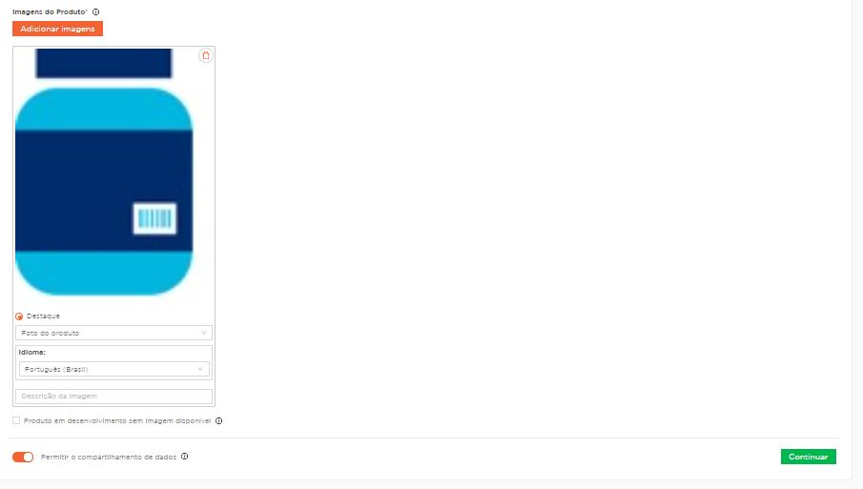

Atenção os produtos com este checkbox "sem imagem" selecionado só o GTIN inativo.

Em seguida “clicar” em Salvar.

**Geral:**

* Preencher o campo “Marca” Incluir a marca no qual o produto é identificado no

Mercado com letras maiúsculas. Exemplo: GS1 BRASIL etc. e preencher o campo “País de Origem” escolher na lista o país de origem.

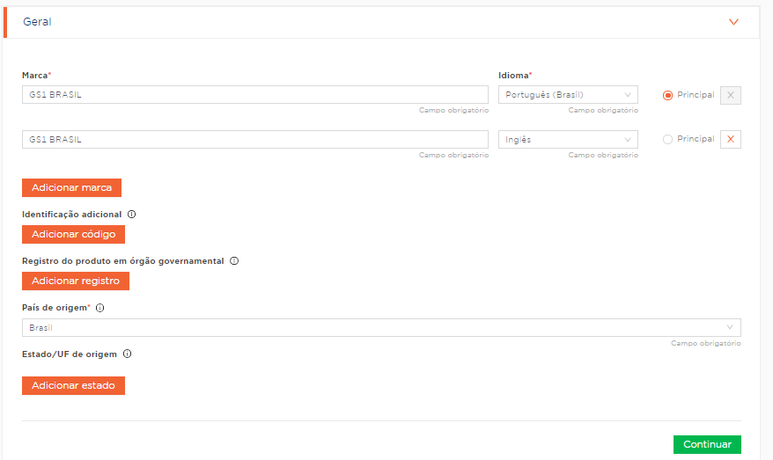

**Características**

Preencher os seguintes campos:

* **Características ->** Peso Bruto
* **Características ->** Unidade de Medida
* **Características ->** Conteúdo Líquido
* **Características ->** Unidade de Medida

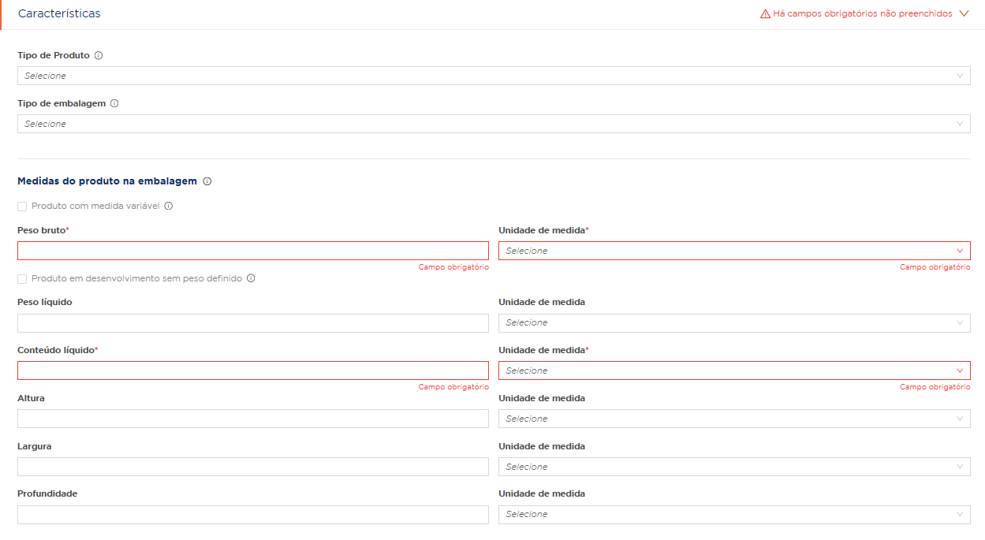

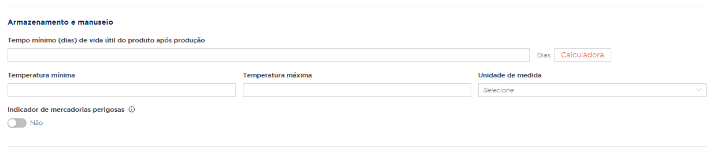

Se o produto for de medida variável, clicar em produto com medida variável e preencher os campos obrigatórios:

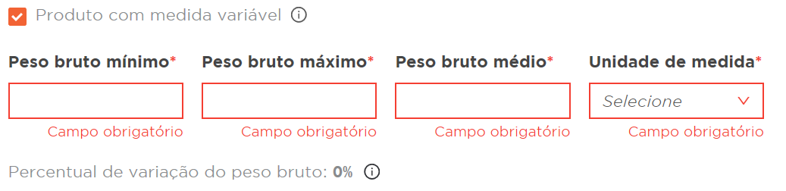

* Lembrem-se que apesar de ter campos obrigatórios é muito importante que todos os campos estejam preenchidos.

**Fiscal**

Preencher os campos NCM e CEST.

* O campo NCM (Nomenclatura Comum do Mercosul) do produto. Trata-se de um código de oito (8) dígitos estabelecidos pelo Governo Brasileiro para identificar a natureza das mercadorias e promover o desenvolvimento do comercio internacional.
* O CEST é a abreviatura de *Código Especificador da Substituição Tributária*. O objetivo deste novo código é estabelecer uma forma de uniformizar e identificar as mercadorias e bens passíveis de sujeição ao regime de substituição tributária e de antecipação de recolhimento do ICMS com o encerramento de tributação, relativos às operações subsequentes. Sua regulamentação se dá através do [convênio ICMS 92/15](http://www.confaz.fazenda.gov.br/legislacao/convenios/convenio-icms/2015/convenios-icms-92-15).
* Em resumo o CEST é um novo código no qual constará nos produtos sujeitos a substituição tributária.
* O que define se usará o CEST ou não é o fato dele estar na tabela do convênio ICMS 92/15.
* O CONFAZ disponibiliza uma tabela contendo o CEST, a NCM e a descrição dos produtos para consulta a classificação.
* A tabela mais nova foi publicada no convênio 52/17 e está disponível através do link abaixo:
* <https://www.confaz.fazenda.gov.br/legislacao/convenios/2017/CV052_17>

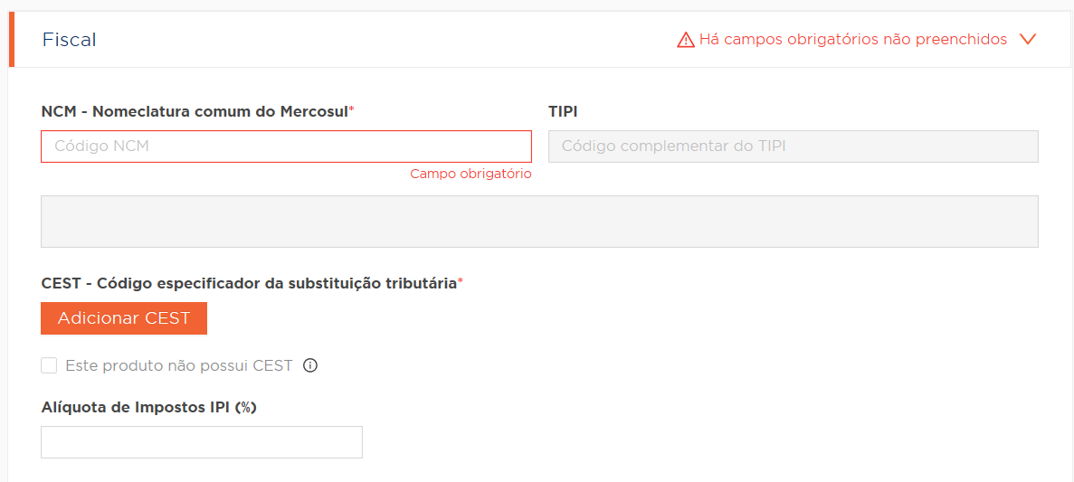

Clicar no checkbox caso não possua CEST.

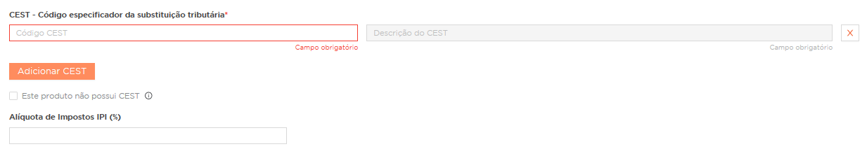

**Específicos**

* Preencher a classificação do produto seguindo as orientações Classificação Global de Produtos (GPC) que trará automaticamente os mais atualizados.

*No Cadastro Nacional de Produtos 3.0 basta inserir o código da subclasse (brick) para selecionar o GPC. Não é necessário sempre usar a "Busca avançada" ou usar os demais níveis (segmento, família, classe) como era na versão anterior.

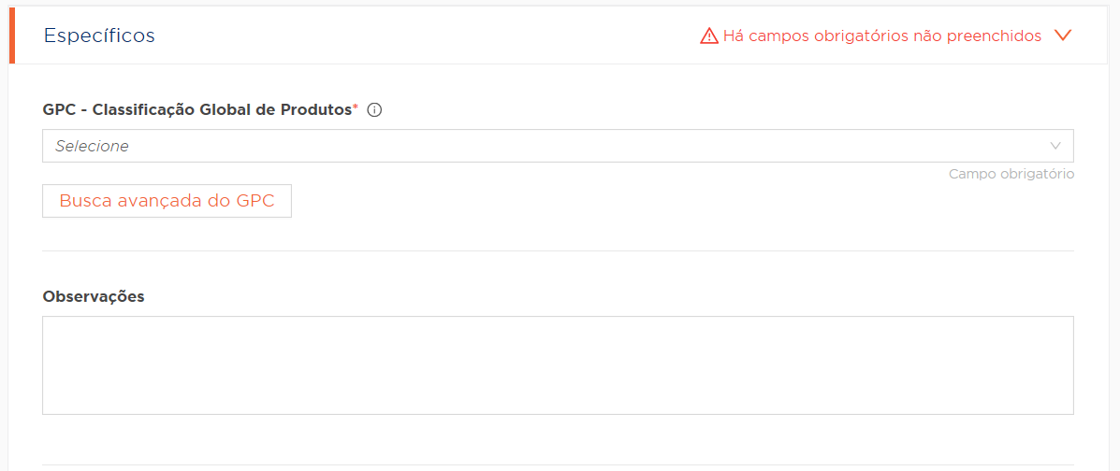

**Em busca avançada do GPC**

O preenchimento do campo GPC é importante para classificar corretamente o produto conforme o segmento, família, classe e subclasse do produto que está na busca avançada do GPC.

* Segmento: Um segmento industrial
* Família: uma ampla divisão para um segmento
* Classe: um grupo de categorias
* Brick/SubClasse: Agrupamento coerente de itens que fornece visibilidade e torna possível a uniformidade dessa informação entre os usuários.

**Ex.: Produto Suco de Laranja.**

Segmento: Alimentos / Bebidas / Tabaco.

Família: Bebidas.

Classe: Bebidas Não Alcoólicas – Prontas para Beber.

Subclasse (Brick): Bebidas à base de suco – Prontas para beber (Perecíveis).

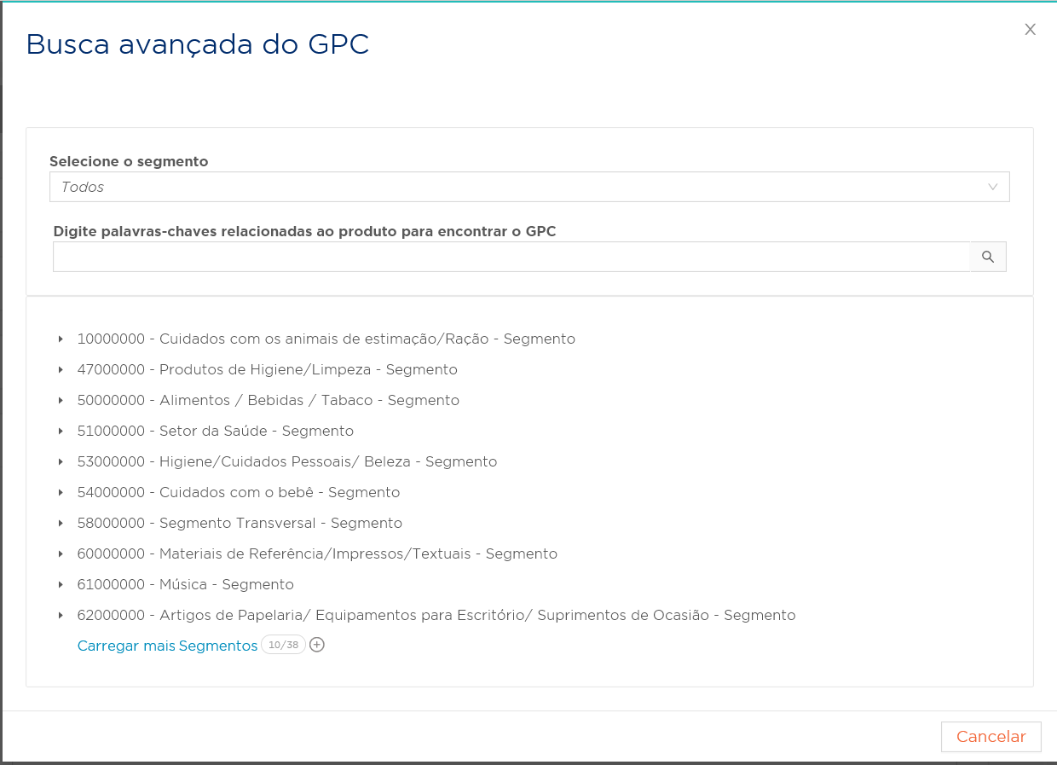

Após o preenchimento do GPC, seguir o cadastro para os seguintes campos abaixo:

*Atenção os campos abaixo estão disponíveis somente se o produto for classificado dentro do segmento de alimentos/bebidas.

- Descrição de porção ou medida

- Referência diária

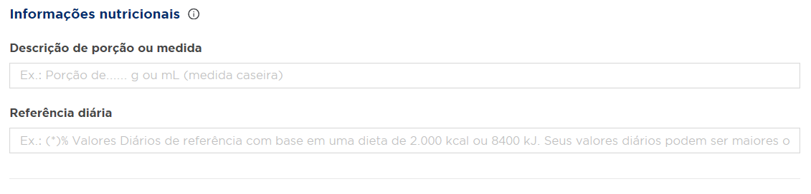

Selecione um item da tabela nutricional e informe a quantidade, unidade de medida e %VD (porcentagem de valor diário).

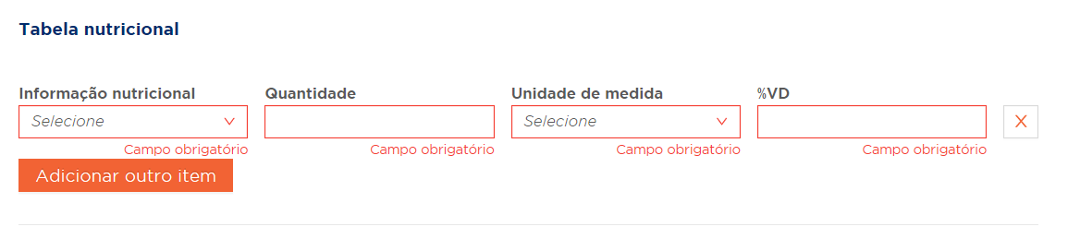

Caso possua informação de itens alérgenos alimentares da informação nutricional, informar selecionando o item na tabela abaixo e observações:

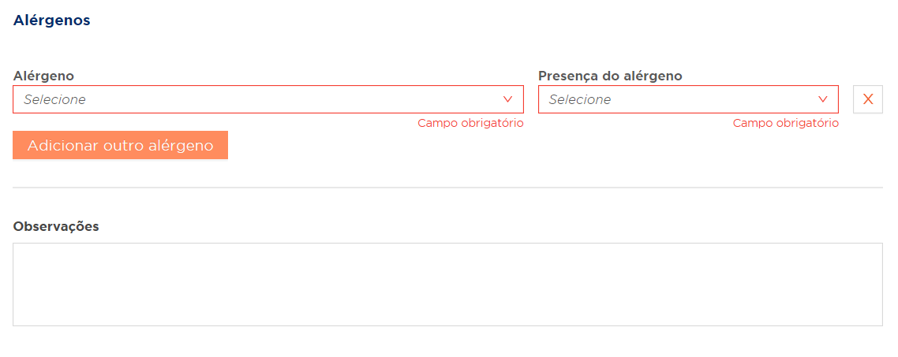

**Comercial**

Nessa seção você deve informar o site ou link com informações com divulgação do seu produto.

Preencher a data de lançamento para o Mercado, o campo obrigatório é o País de Destino e caso haja mais de um país basta clicar no botão Adicionar outro País.

Em Pedidos, preencher a quantidade minima para o pedido, selecionar a Unidade de medida para pedidos e preencher o campo múltiplo da quantidade para pedido.

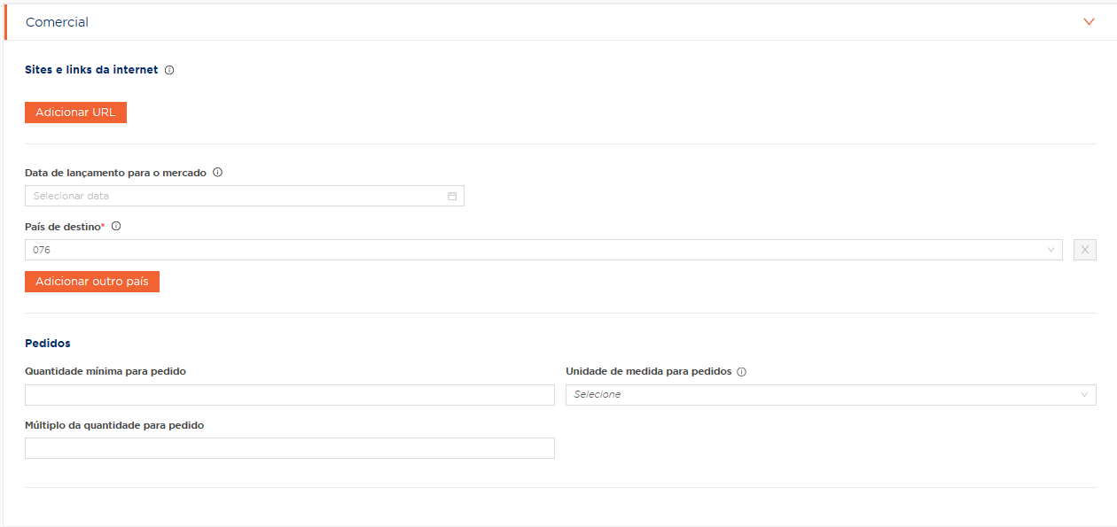

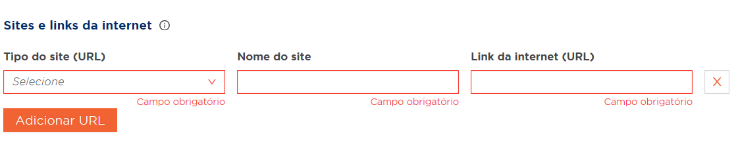

Conferir o resumo com as informações cadastradas, pois existem restrições para a edição das mesmas.

Após aceitar o termo de responsabilidade abaixo, clicar no botão Gerar GTIN-13 que aparecerá em verde na tela.

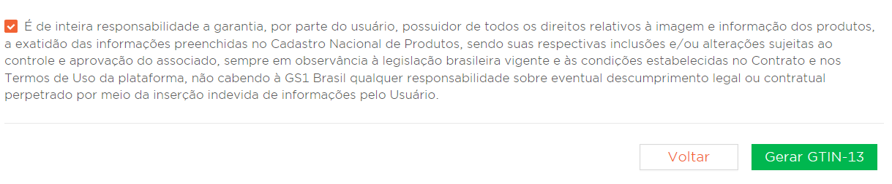

**Nota:**  Agora o usuário poderá escolher entre o próximo GTIN disponível ou um GTIN "buraco" (quando existem buracos na ordem crescente de geração de GTINs, devido ao legado do sistema.

Em seguida aparecerá uma nova tela, informando o GTIN 13 ativo. Clique em Gerar GTIN-13 ativo.

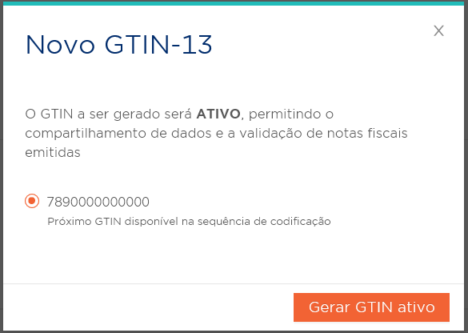

Pronto seu GTIN-13 foi criado, segue abaixo a imagem:

 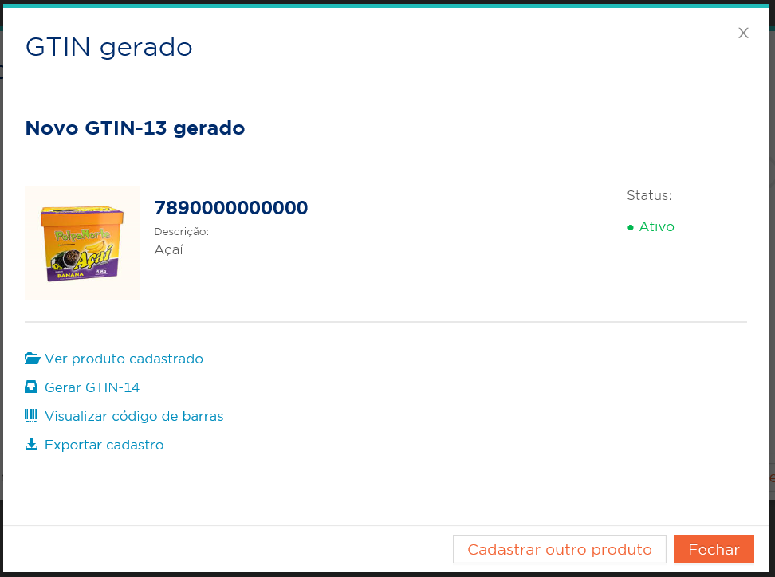

Após a geração do GTIN-13 você terá acesso à seguintes opções:

**Ver Produto Cadastrado;**

**Gerar GTIN-14;**

**Visualizar código de Barras;**

**Exportar Cadastro.**

Na opção, **Ver Produto Cadastrado,** você terá acesso a seguinte tela:

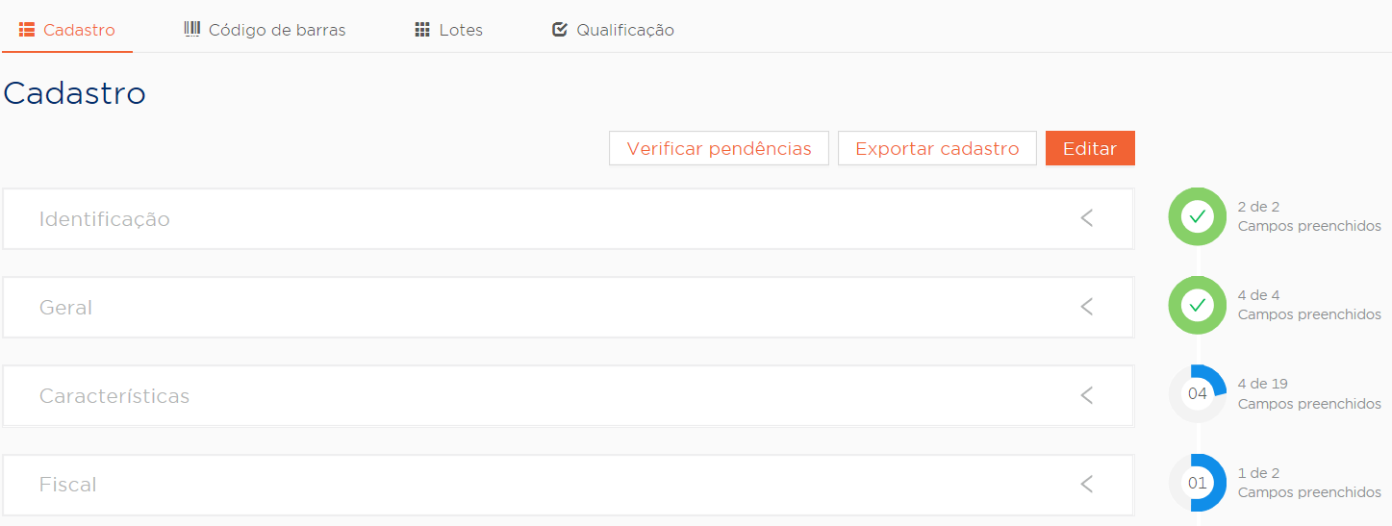

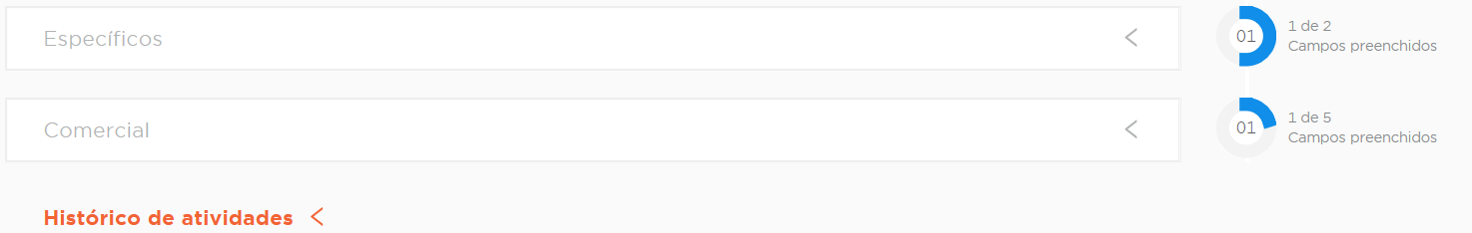

Nessa tela você poderá verificar as pendências, exportar e editar seu cadastro.

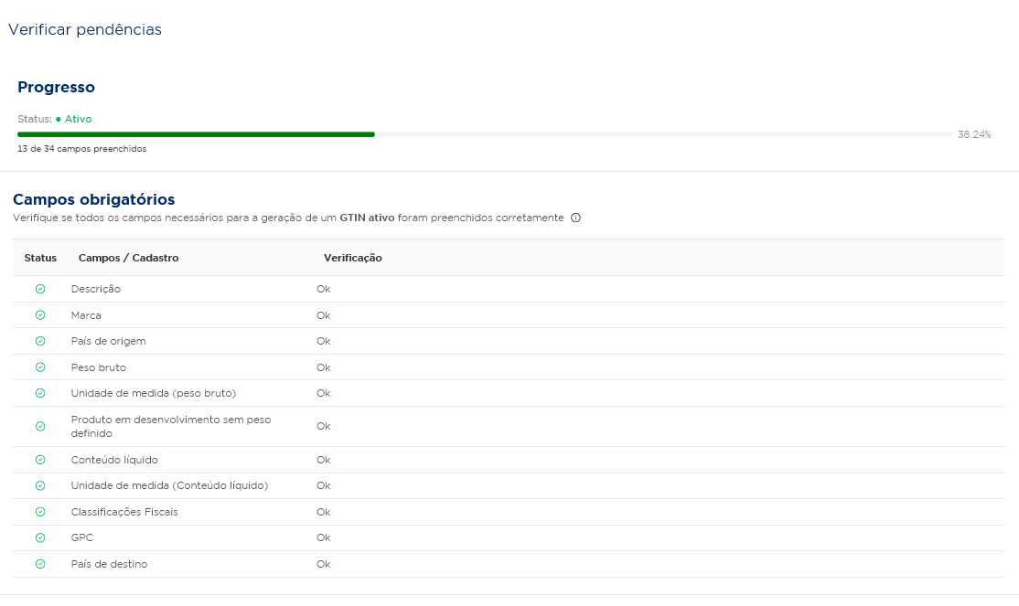

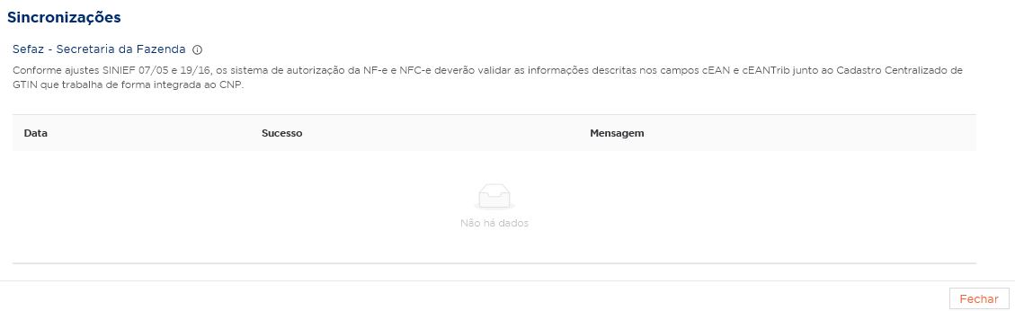

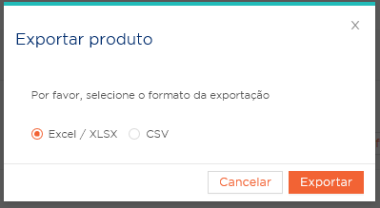

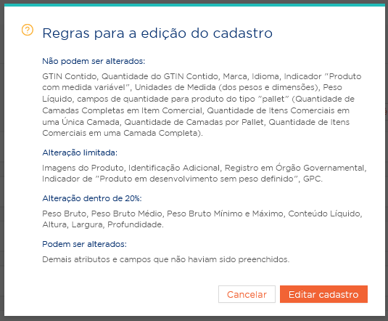

**Dentro da Visualização do produto o usuário terá acesso:**

**Algumas ações ao lado direito da tela do produto:**

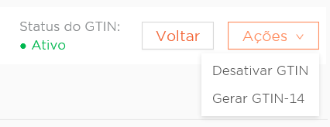



**Cadastro:**

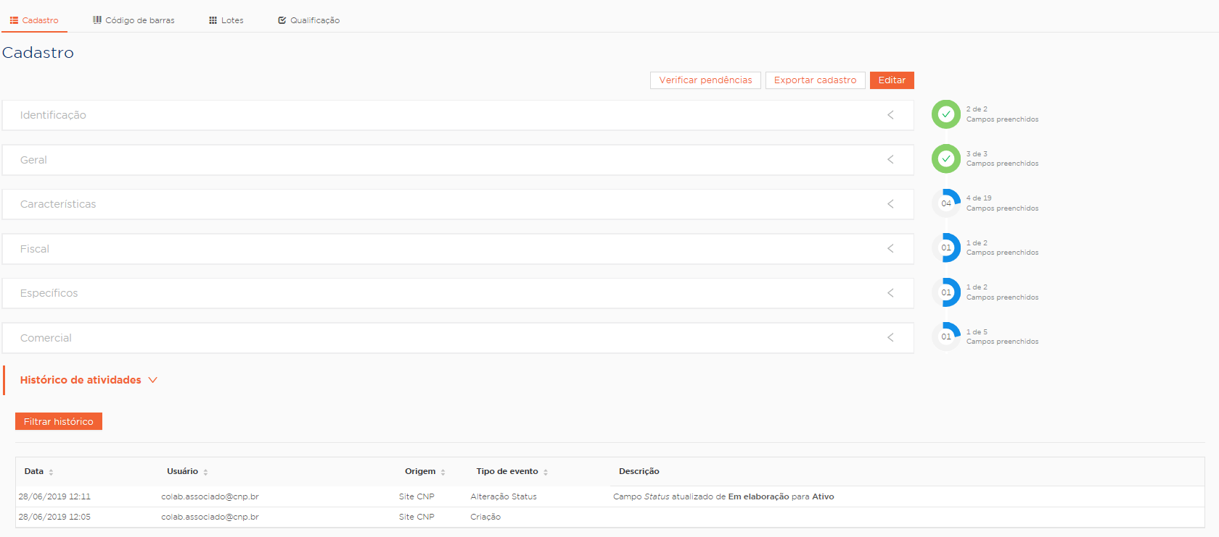

**Código de barras:**

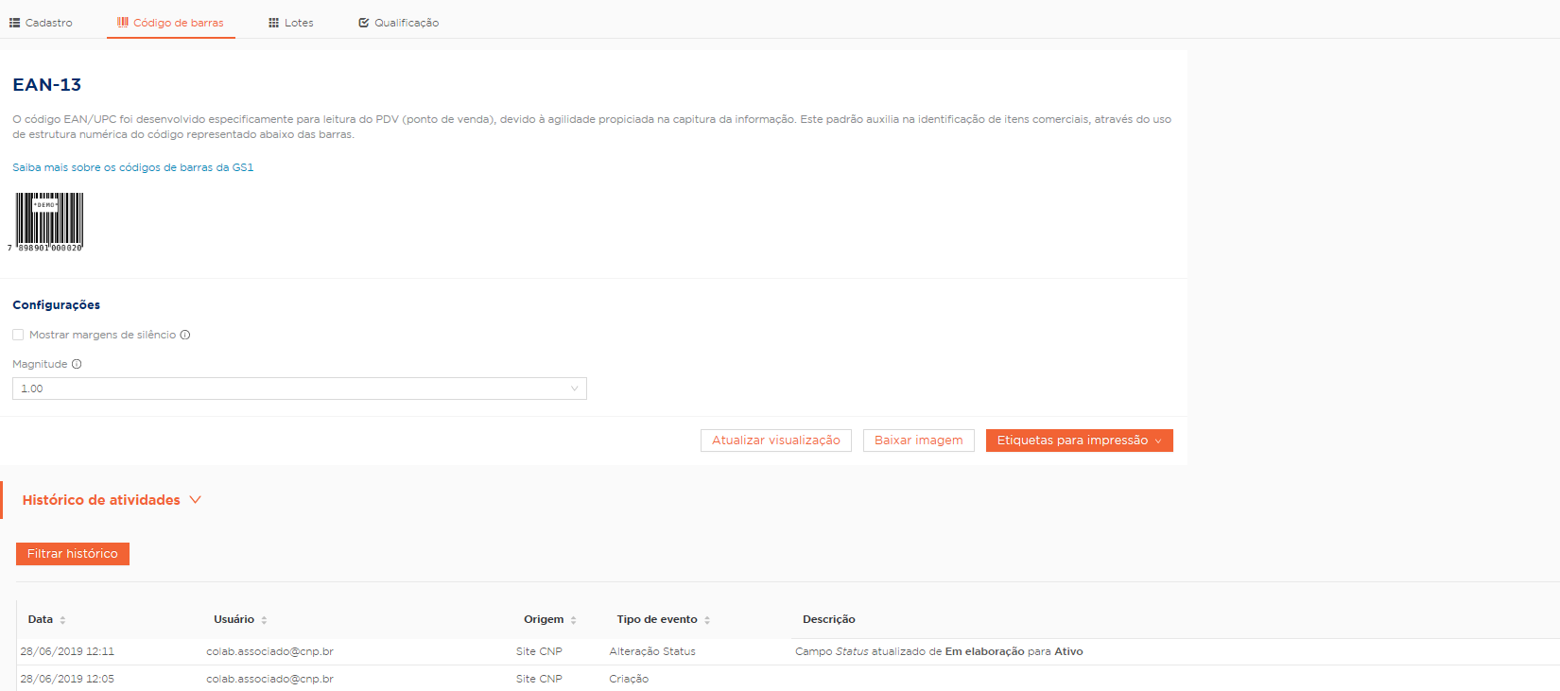

**Lotes:**

Nessa opção é você criará um lote.

**Definição Lote:** Em [logística](https://pt.wikipedia.org/wiki/Log%C3%ADstica), um **lote** é qualquer [remessa](http://pt.wiktionary.org/wiki/remessa) composta por várias unidades de um mesmo item de [suprimento](https://pt.wikipedia.org/wiki/Suprimento).

Para gerar um lote para o seu GTIN, você deve clicar em “Novo Lote”:

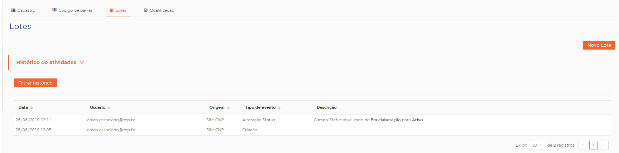

Preencha os campos e clique em “Salvar”:

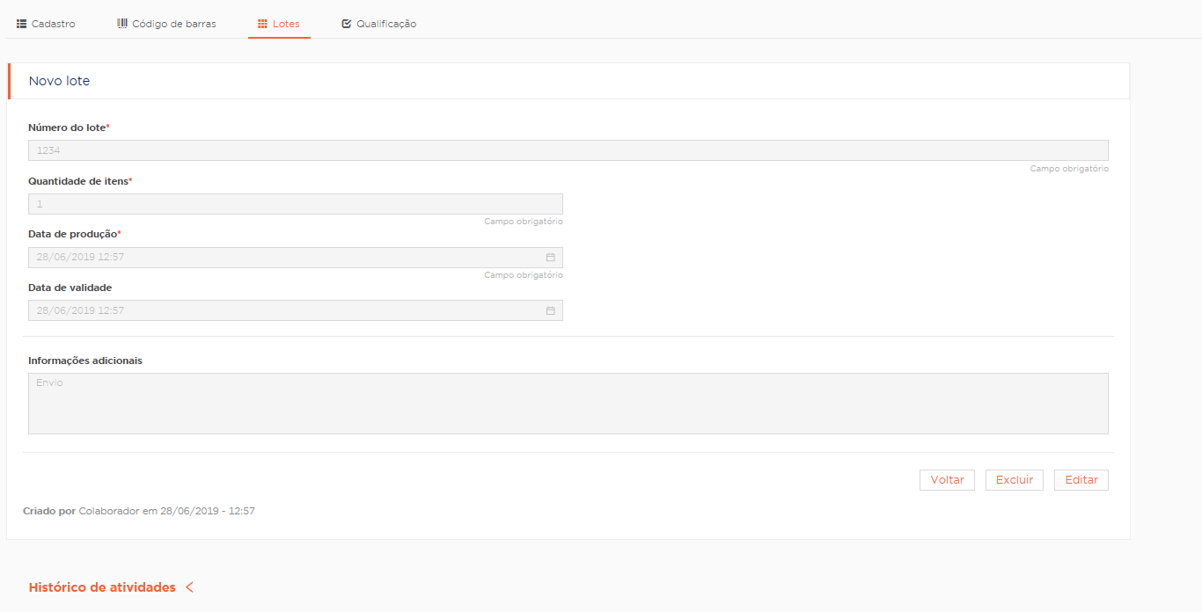

Visualização após criação de Lote:

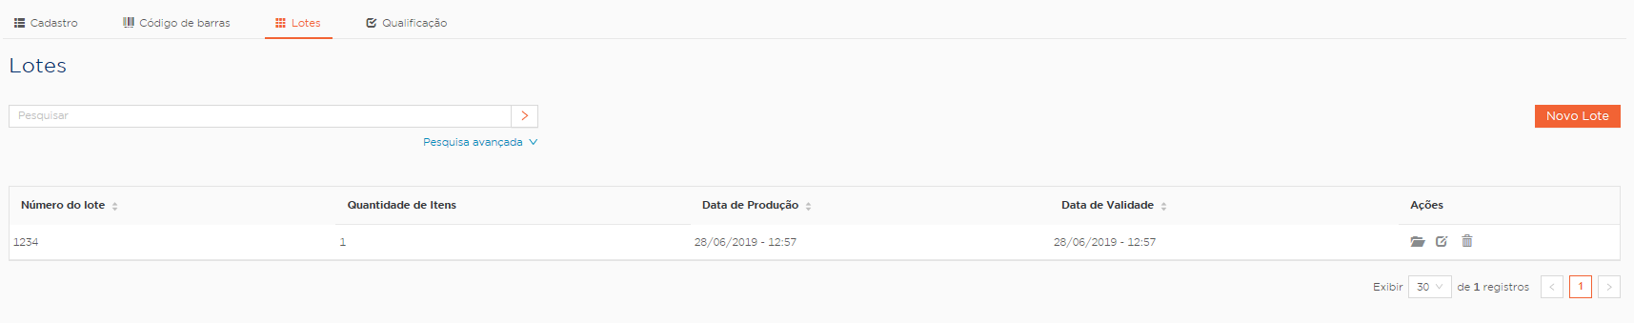

**Qualificação:**

Nessa opção é possível visualizar a qualificação do produto com dados qualificados por empresas especializadas.

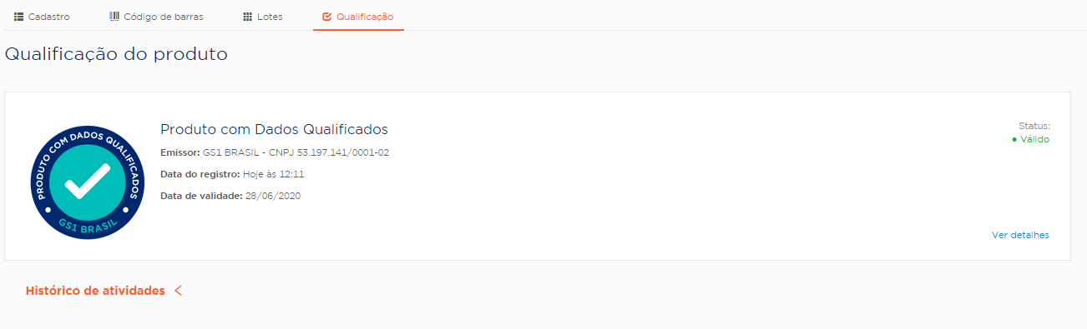

**Gerar o GTIN-14:**

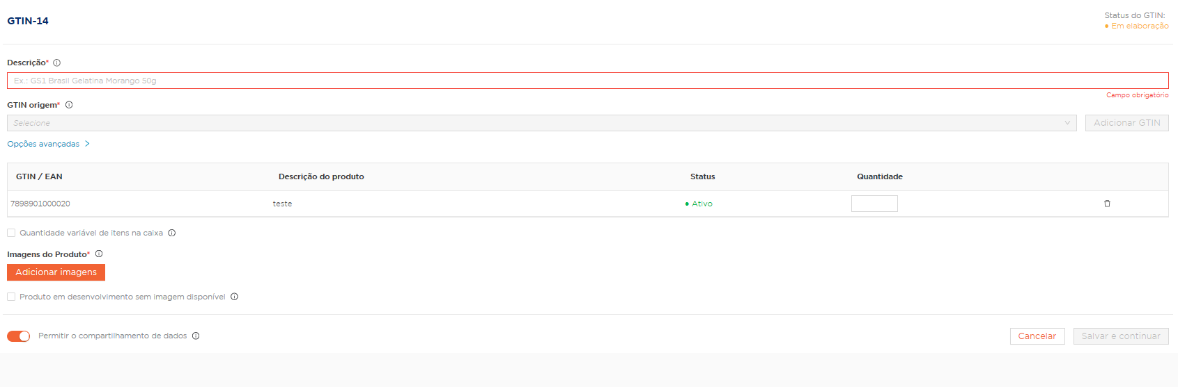

**Visualizar código de Barras;**

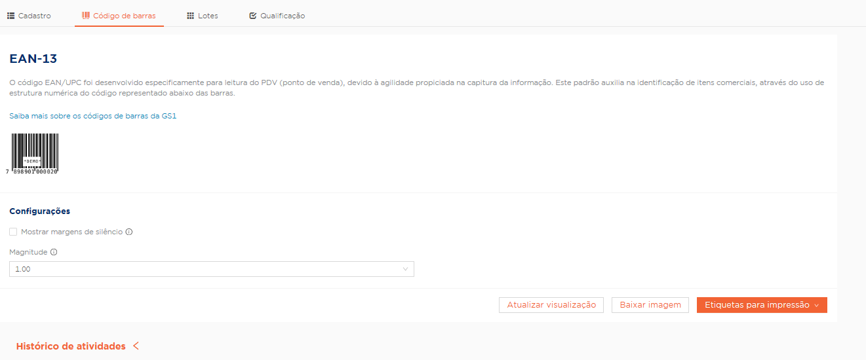

**Exportar Dados:**

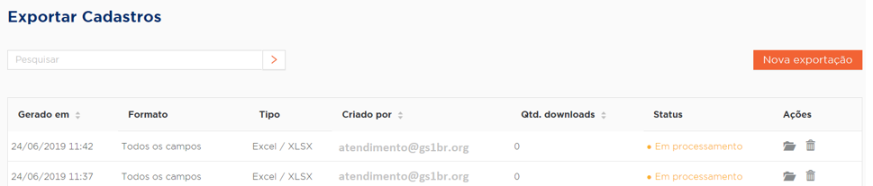

**Veja abaixo os campos obrigatórios para cadastrar um GTIN 12 - GTIN 13:**

* **Identificação ->** Descrição do Produto
* **Identificação ->** Foto do produto ou URL com a foto
* **Geral ->** Marca
* **Geral ->** Idioma
* **Geral ->** País de Origem
* **Características ->** Peso Bruto mín. (Se produto variável)
* **Características ->** Peso Bruto máx. (Se produto variável)
* **Características ->** Peso Bruto médio (Se produto variável)
* **Características ->** Unidade de Medida (Se produto variável)
* **Características ->** Peso Bruto
* **Características ->** Unidade de Medida
* **Características ->** Conteúdo Líquido
* **Características ->** Unidade de Medida
* **Fiscal ->** NCM
* **Fiscal ->** Cest
* **Específicos ->** GPC
* **Comercial ->** País de Destino

**Atenção:**

É muito importante permitir o compartilhamento de dados ativado para envio das informações que o SEFAZ solicita ao CCG – Cadastro Nacional de Produtos.



**Cadastrar um GTIN-14:**

Selecionar o item GTIN-14 que um item de não varejo.



Preencher o campo descrição do produto conforme as características, selecionar o GTIN de origem que é o produto cadastrado com o GTIN 13 e em seguida clique em “Adicionar GTIN” adicionar as imagens do produto.

**Identificação:**

Preencher o campo descrição do Produto, selecionar o GTIN origem, clicar no botão “Adicionar GTIN”, informe a quantidade, adicione as fotos do produto e clique no botão “Salvar e Continuar”.

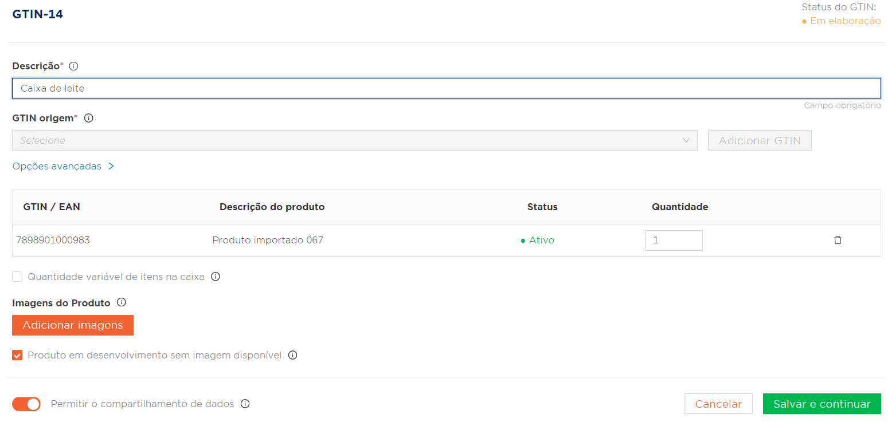

Clique em Adicionar GTIN



Em opções avançadas:

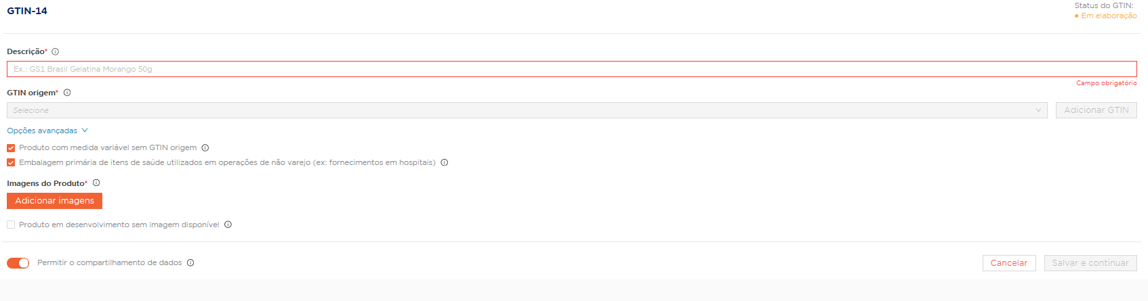

**Produto com medida variável sem GTIN de Origem:** usualmente utilizados para alimentos processados como carnes e frios aos quais não necessariamente possuem um GTIN-13.

**Embalagem primária de itens de saúde utilizados em operações de não varejo (ex: fornecimentos em hospitais)**: em alguns casos, itens do setor da saúde possuem um GTIN-14 para identificação unitária, pois é um item comercial de não varejo, utilizado em hospitais e áreas correlacionadas.

Ao clicar no botão “Salvar e Continuar” você receberá a seguinte informação sobre os campos copiados:

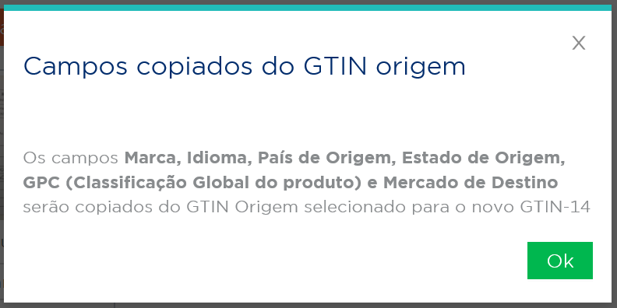

Os campos Marca, Idioma, País e Estado de Origem, GPC e País de Destino são copiados do GTIN Origem selecionado, portanto esses campos já vêm preenchidos, mas possibilitam a edição dos mesmos.

**Geral**

Os campos Marca do Produto, Idioma e País de Origem podem ser alterados.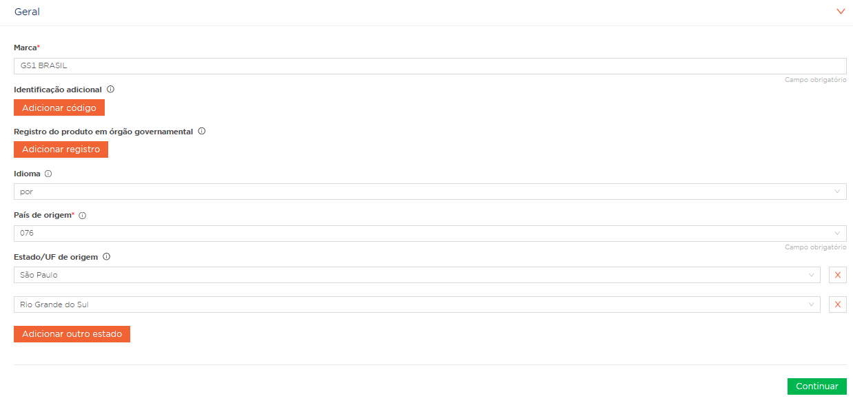

**Características**

Preencher os campos Peso Bruto mín., Peso Bruto máx., Peso Bruto Declarado,Unidade de Medida,Conteúdo Líquido e Unidade de Medida. – Para produto com medida variável.

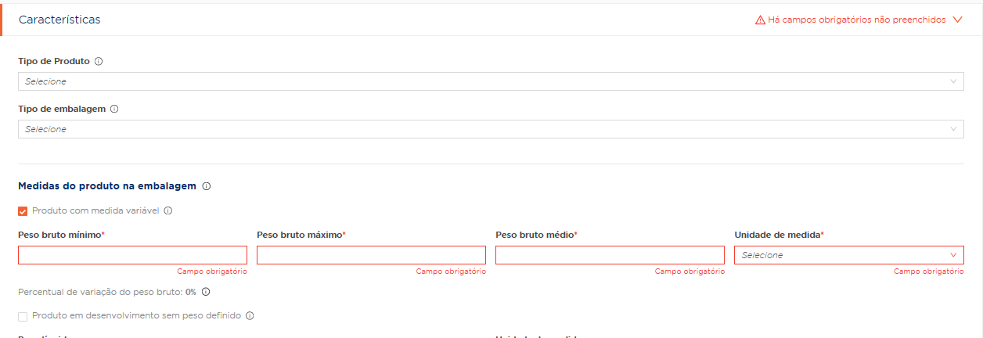

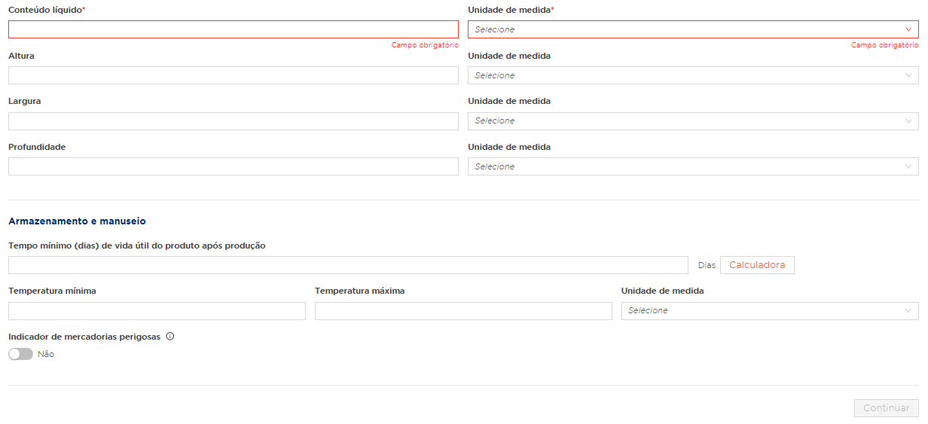

**Características**

Preencher os campos Peso Bruto,Unidade de Medida,Conteúdo Líquido e Unidade de Medida.

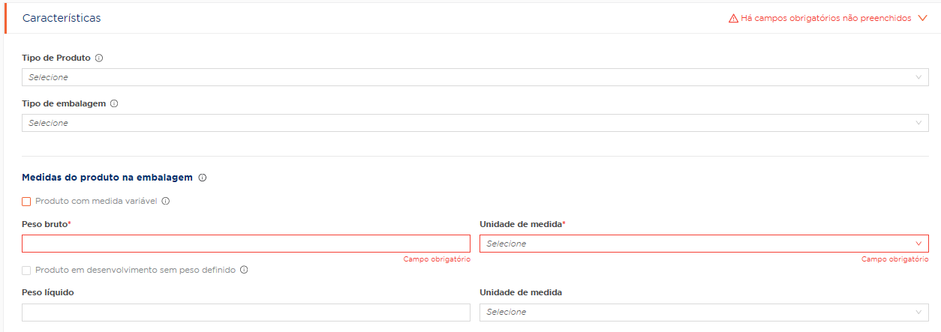

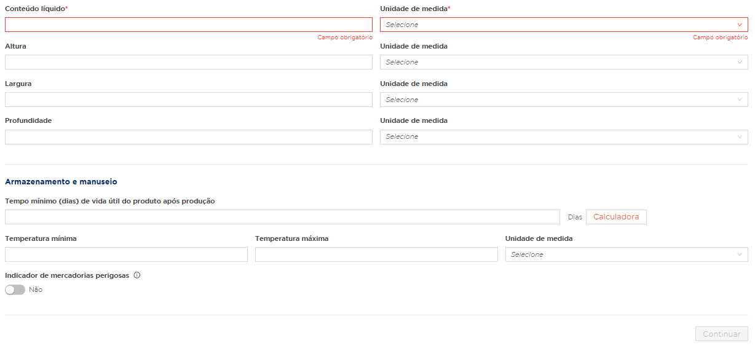

**Fiscal**

Preencher os campos NCM e CEST.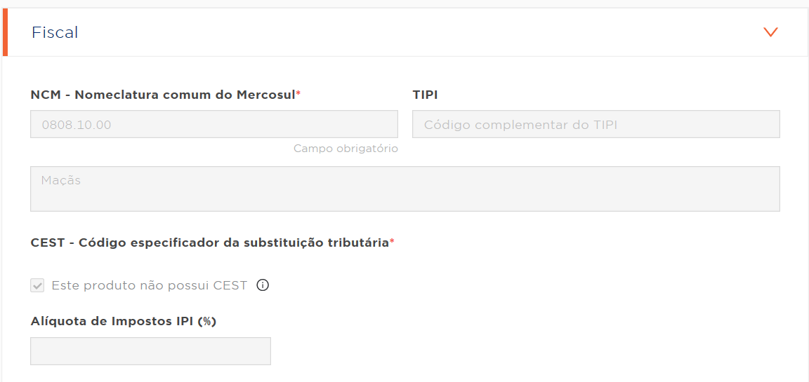

**Específicos**

* Preencher a classificação do produto seguindo as orientações Classificação Global de Produtos (GPC) que trará automaticamente os mais atualizados.

*No Cadastro Nacional de Produtos 3.0 basta inserir o código da subclasse (brick) para selecionar o GPC. Não é necessário sempre usar a "Busca avançada" ou usar os demais níveis (segmento, família, classe) como era na versão anterior.

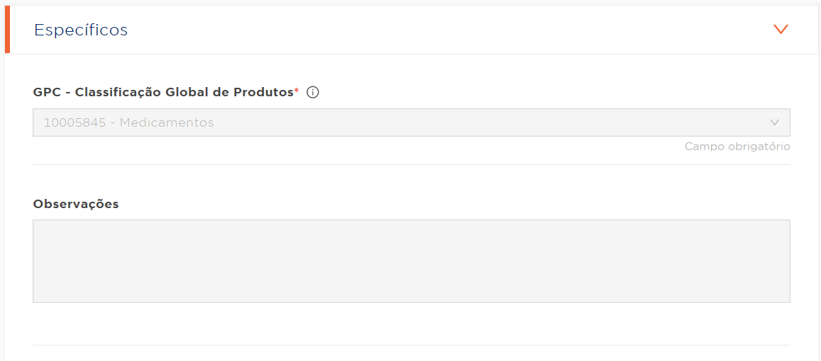

**Comercial**

Preencher o campo País de Destino.

Em Sites e links de internet - Preencher:

"Tipo do site (URL)",

"Nome do site"

"Link da internet (URL)

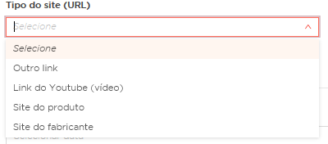

## Como gerar etiquetas

Através desta funcionalidade, é possível gerar as etiquetas das seguintes simbologias: EAN-8, UPC-A, EAN-13 e ITF-14.

Para cadastrar etiqueta selecione no menu a esquerda funcionalidade “Produtos” e selecione a opção “Etiquetas para impressão”.

*Lembrando que a geração do código de barras é realizada dentro do produto cadastrado, na aba "Códigos de Barras".

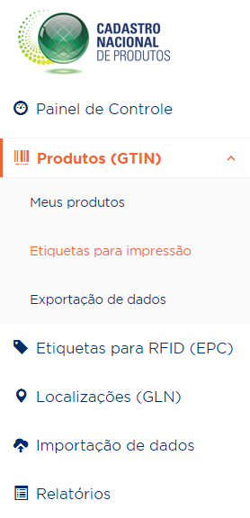

Clicar “Etiquetas para impressão” para acessar o menu para criação de etiquetas.

No menu direito, clique em “Nova Etiqueta” para criar uma nova etiqueta e preencha o campo “Pesquisar” para encontrar etiquetas.

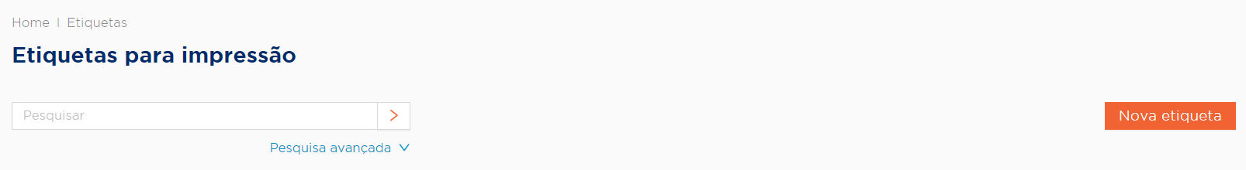

Preencha o campo “Pesquisar“ para encontrar alguma etiqueta.

Clicar em “Nova Etiqueta” para criar uma nova etiqueta.

Após clicar em “Nova Etiqueta”, preencher os campos abaixo:

Em Código de Barras, selecione o GTIN e o tipo de código de barras, aparecerá a visualização do código de barras, em seguida clique em “Continuar”:

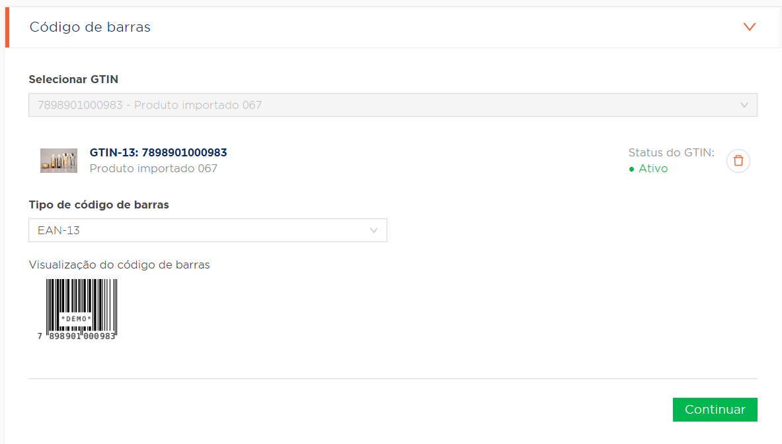

Em Modelo de etiqueta, selecione o Fabricante entre Colacril e Pimaco :

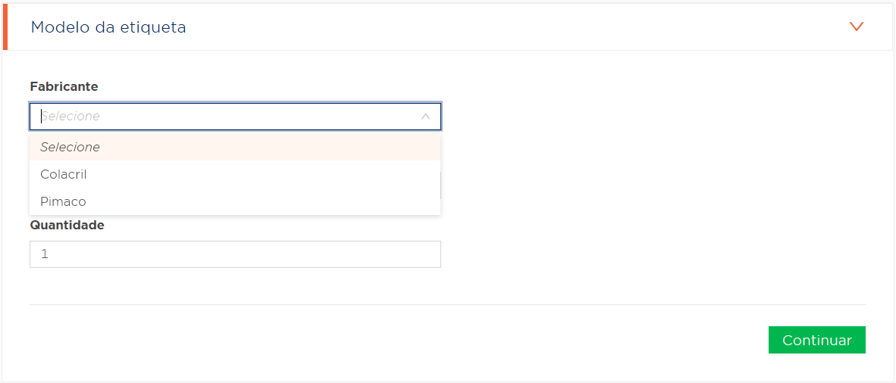

Em Modelo da etiqueta os modelos do fabricante selecionado, preencha a quantidade e clique no botão “Continuar”:

**Fabricante Colabril:**

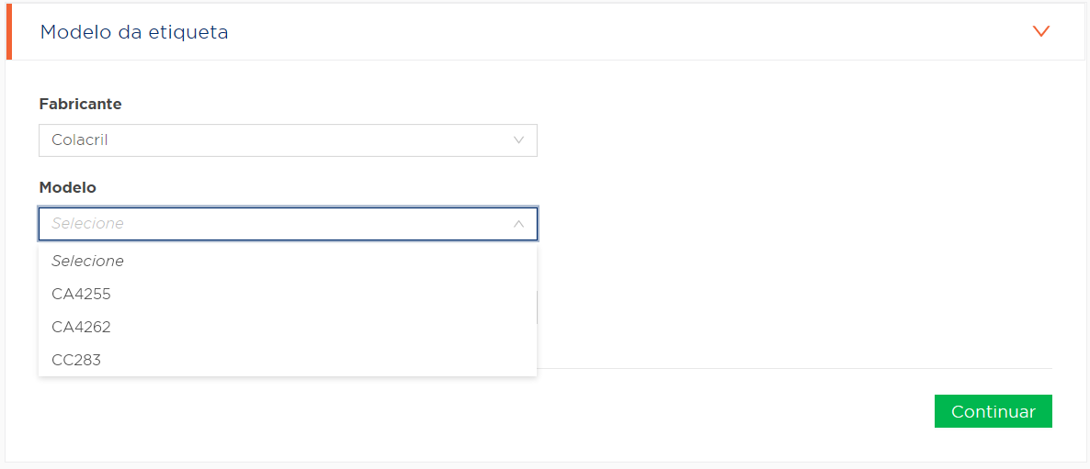

**Fabricante Pimaco:**

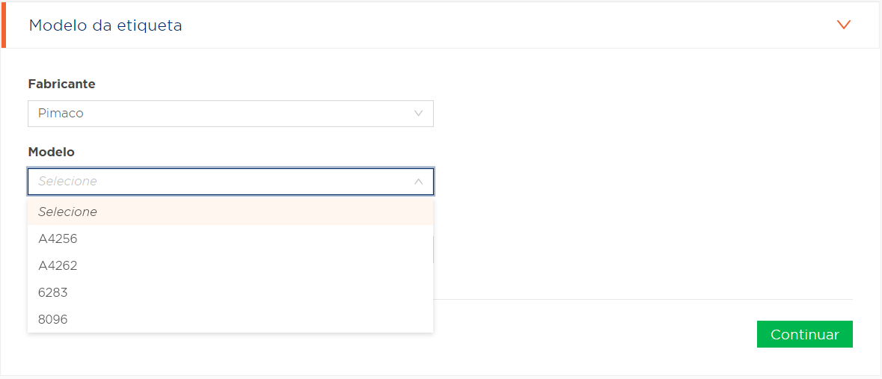

Em Formatação da etiqueta, selecione as opções de formato :

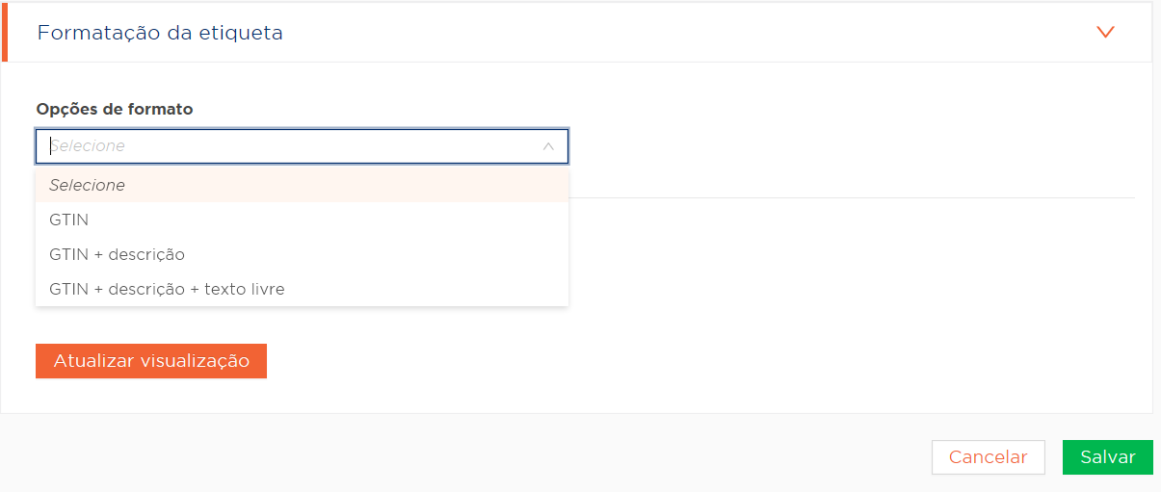

Após a escolha do formato preencher os campos das informações da descrição e informações do campo livre:

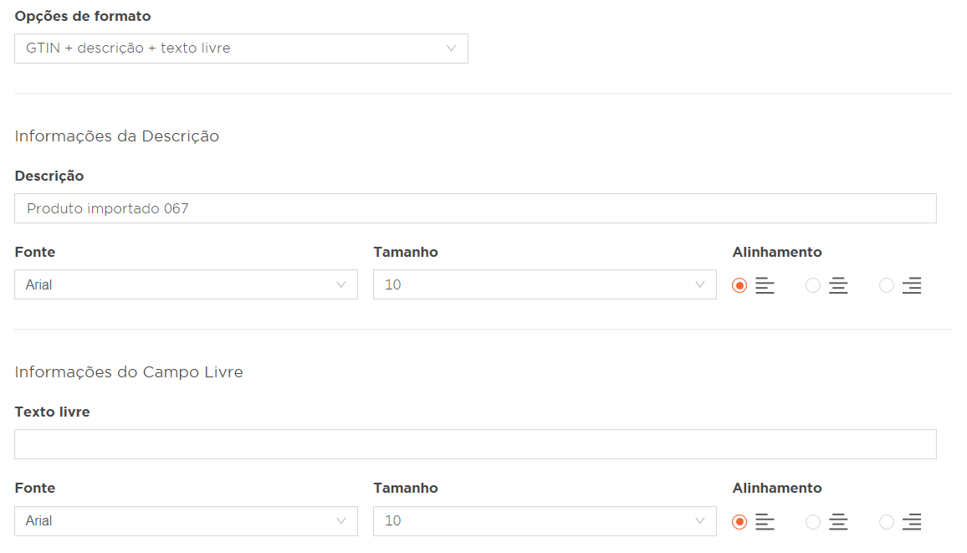

Selecione a Magnitude e a Posição do Texto, caso queira visualizar a etiqueta cliquem em Atualizar visualização, em seguida clique no botão “ Salvar” e depois clicar no botão "Baixa PDF" (no alto à esquerda) para obter o arquivo de impressão das etiquetas geradas.

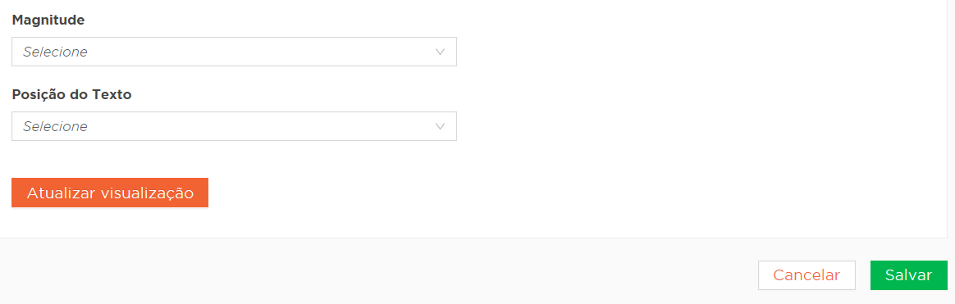

## Exportação de dados:

Para exportar os dados, você deve acessar o menu do lado esquerdo “Produtos” e clicar em “Exportação de Dados”.

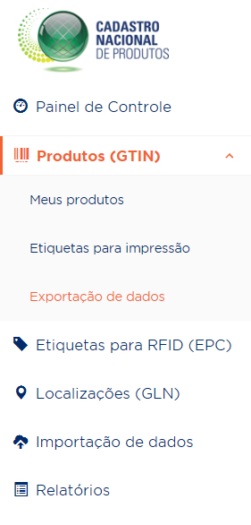

Clicar “Exportação de Dados” para exportar dados.

Na tela principal, você deve clicar no botão “Nova Exportação” :

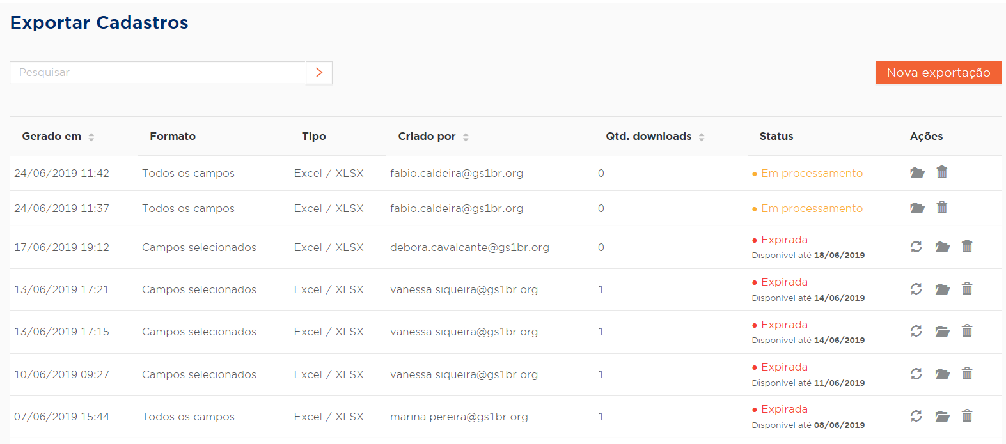

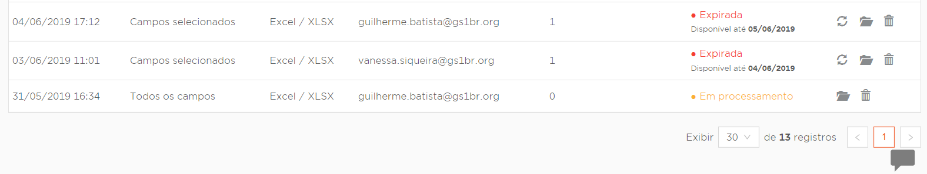

Ao clicar no botão “Nova Exportação” você deve escolher o “Formato de Exportação”, o “Tipo do Arquivo” e os “Filtros”.

Exemplo na imagem abaixo com “Formatação de exportação” -> Todos os campos (padrão); “Tipo do arquivo” -> Excel/XLSX e Filtros:

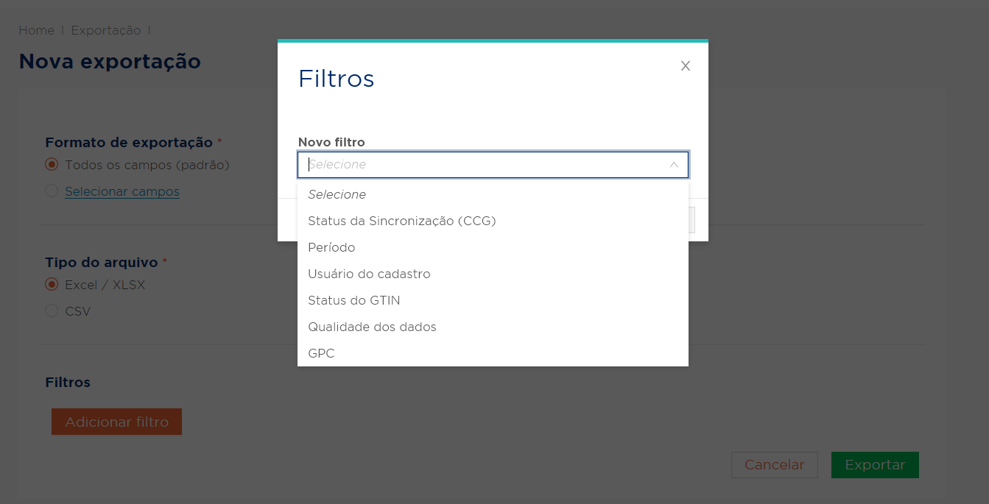

Exemplo na imagem abaixo com “Formatação de exportação” -> Selecione os campos; “Tipo do arquivo” e se quiser escolha os campos.

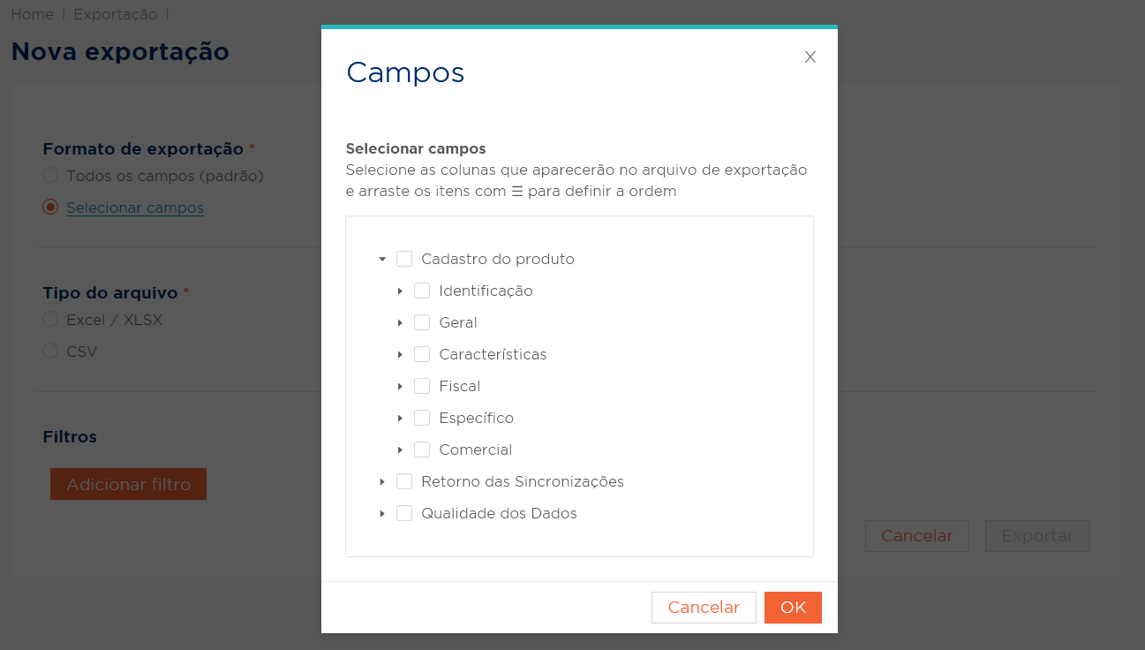

Após selecionar os campos, clicar no botão “Exportar” e aparecerá a lista com as exportações que já foram solicitadas:







Excluir

Regerar

## 

Detalhes

Clique no botão “Detalhes” para receber os detalhes da exportação e em seguida clique no botão “Baixar” e receber o arquivo.

Exemplo:

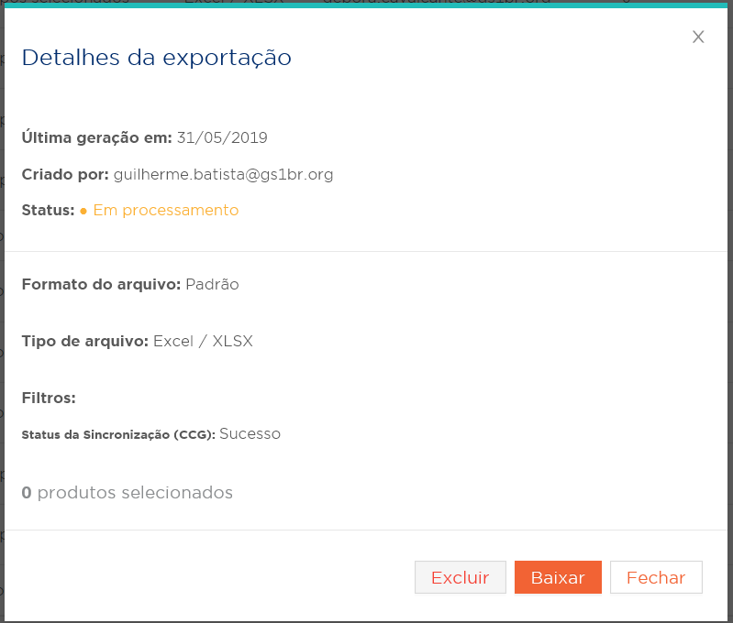

## Etiquetas para RFID (EPC)

No menu ao lado esquerdo, acesse “Etiquetas para RFID (EPC)”.

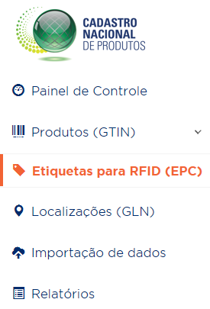

Clicar em “Etiquetas para RFID(EPC)”.

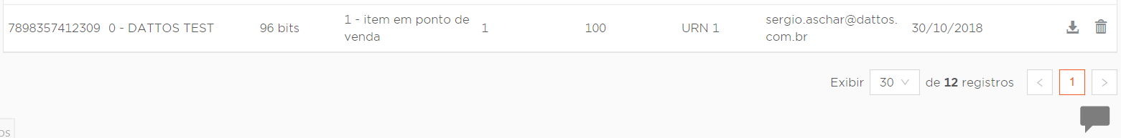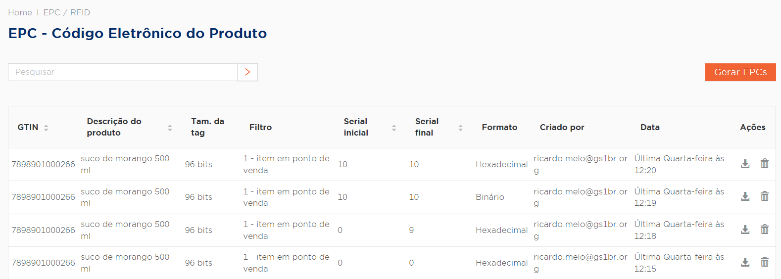Na tela principal, clicar em “Gerar EPC’s” para gerar etiqueta de RFID e para pesquisar preencha o campo abaixo:

Após clicar no botão “Gerar EPCs” e preencher os seguintes campos: Selecionar GTIN; Tamanho da memória da tag; Serial inicial; Quantidade de EPC’s; Filtro e escolha o Formato de Exportação:



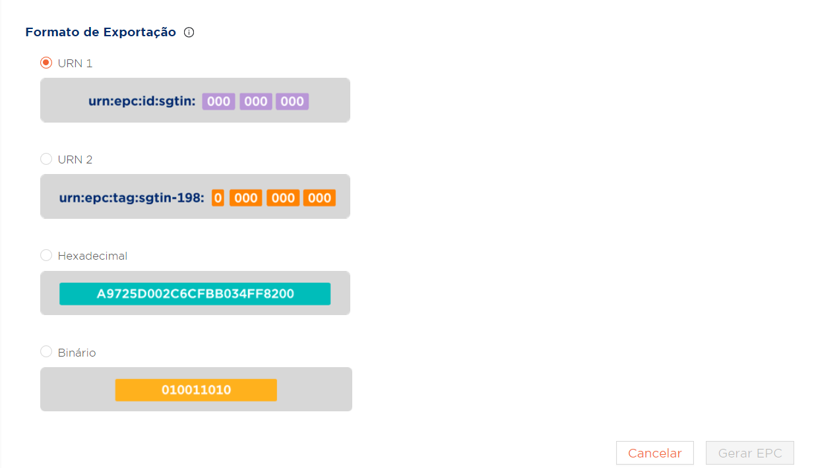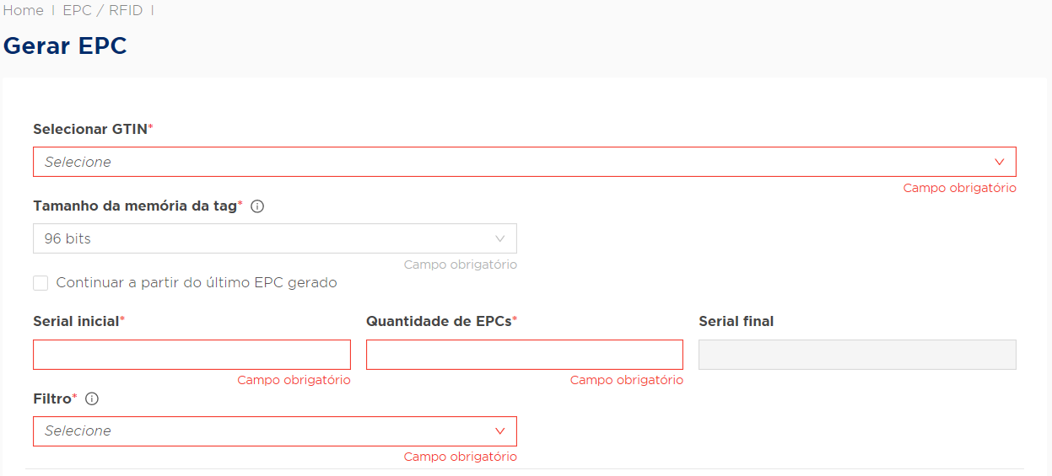

Após preenchimento dos campos, clicar no botão “ Gerar EPC”:



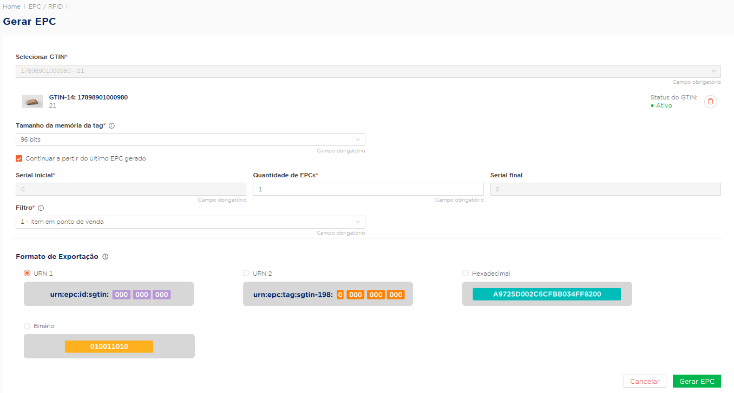Em seguida, entrará na tela todas as etiquetas solicitadas:

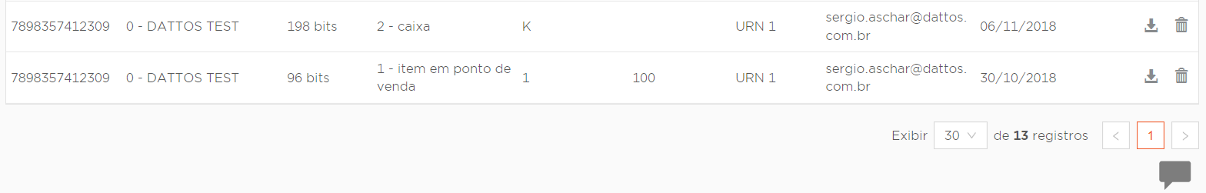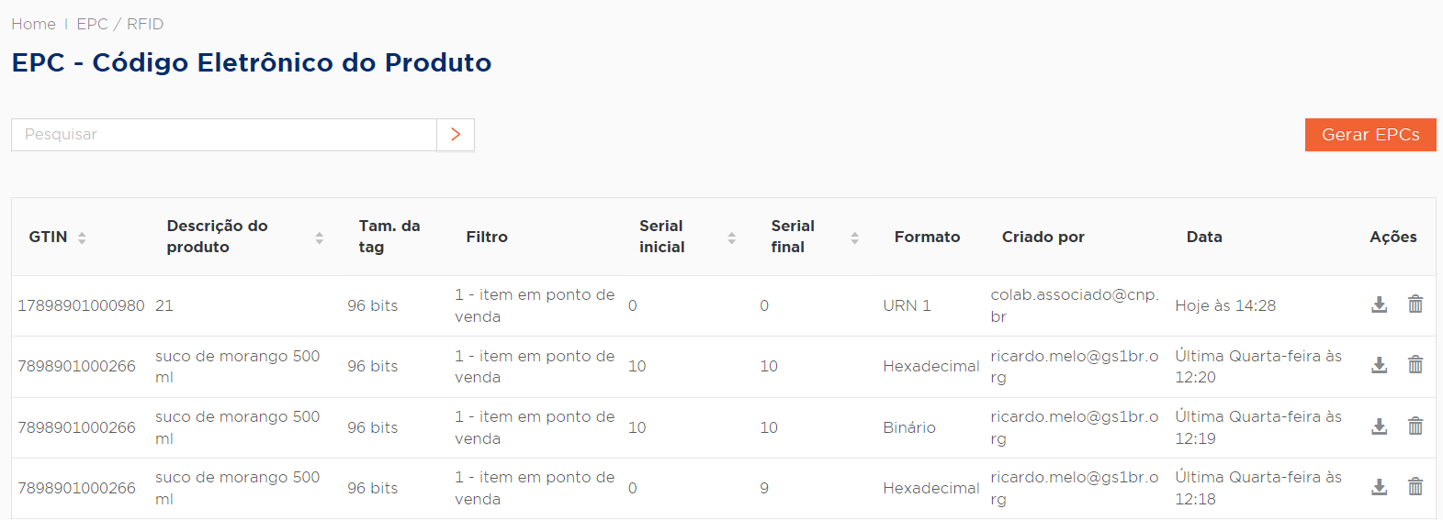



Baixar Arquivo

Excluir

Clique em baixar arquivo .

## Criar o código GLN

Para criar o código GLN, acessar o menu esquerdo, selecionar a opção “Localizações GLN”.

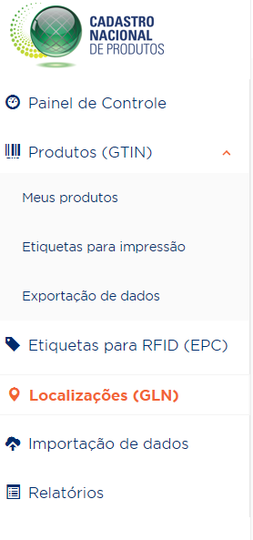

“Clicar em Localizações GLN” para acessar o menu de GLNs e cadastrar um novo GLN no CNP 3.0.

Na parte superior à direita da tela, clique no seguinte botão:

“Clicar em Novo GLN” para cadastrar um novo GLN no CNP 3.0.

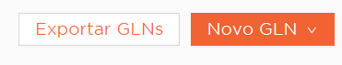

Escolha o tipo de GLN:

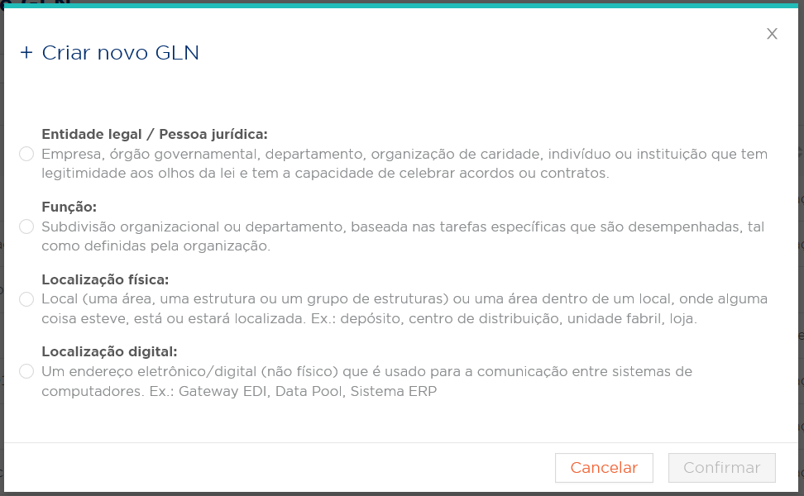

Preencher todos os campos da tela, de acordo com o tipo de GLN selecionado:

- **Entidade Legal:** Nome/Descrição

Número de Registro Legal (CNPJ/CPF)

- **Função:** Nome/Descrição

Número de Registro Legal (CNPJ/CPF)

- **Localização Física:** Nome/Descrição

Entidade Relacionada

CEP - Assim que preencher o CEP, o campo: Endereço, Bairro, Cidade e Estado é automaticamente completado.

Endereço

Número

Bairro

Estado

Cidade

Imagens do GLN

- **Localização Digital:** Nome/Descrição

Entidade Relacionada

Endereço eletrônico/digital

Em seguida clicar no botão de “Salvar” e logo aparecerá uma lista de GLNs cadastrados pelo usuário:

Segue modelo:

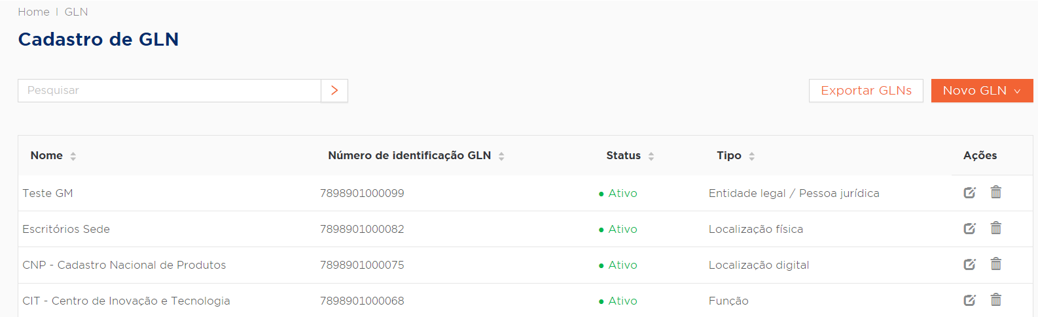

Para exportar a lista com todos GLN’s cadastrados, clique em “Exportar GLN’s”, preencha os campos solicitados e o sistema gerará um relatório com a relação de todos as localizações cadastradas.

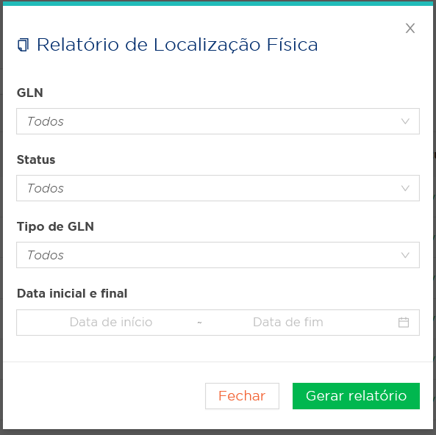

## Importação de Produtos

Acessar a funcionalidade de importação dos produtos/localizações pelo menu principal Associado / Importação de Produtos.

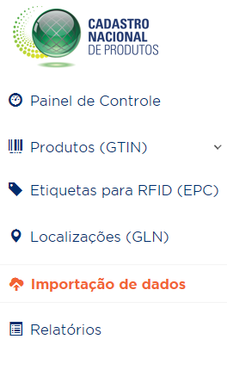

Clicar em “Importação de dados” para importar os dados.

Na tela principal você vai encontrar 3 opções para importar dados para o Cadastro Nacional de Produtos.

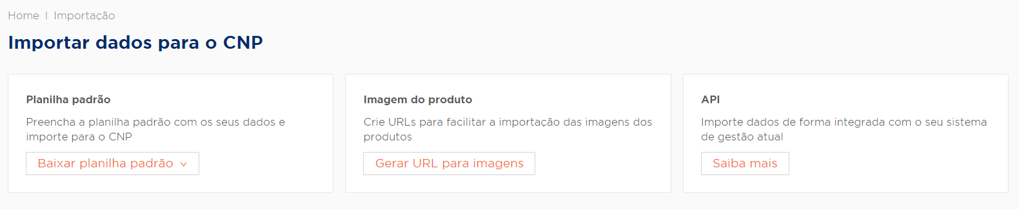

**Planilha padrão:** Clique em “Baixar planilha padrão”, escolha o tipo do GTIN e preencha os campos conforme orientação na aba Ajuda/Instruções da planilha em Excel.

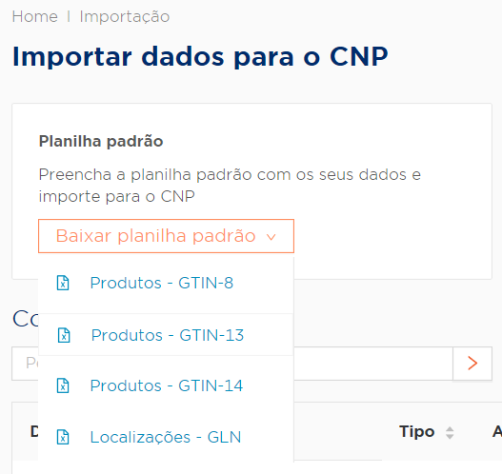

**Importante:** **Preencher na planilha os campos do produto com máximo de informações.**

**Nota1:** Se já possuir o número de GTIN do produto do código de barras, inserir no campo GTIN, o número com os dígitos;

**Nota2:** Para preencher o campo GPC – Classificação Global de Produtos , você deve adicionar somente o numeral 8 dígitos referente à subclasse / BRICK (quarto e último nível da classificação GPC),

#### Consulta tabela GPC – Classificação Global de Produtos

Para consultar a classificação do seu produto, você precisará acessar a tabela o GPC (Classificação Global de Produtos) que é a linguagem comum para a classificação de produtos. Ela permite que os parceiros comerciais se comuniquem de forma mais eficiente e precisa em todas as atividades de sua cadeia de suprimento.

O GPC fornece uma hierarquia opcional de quatro níveis para a classificação de um item comercial: segmento, família, classe e sub classe.

* Acesse o link abaixo:

<http://www.gs1.org/1/productssolutions/gdsn/gpc/browser/index.html>  
  
Ao acessar a ferramenta, aguarde até que todas as informações sejam carregadas na tela e siga as orientações abaixo:

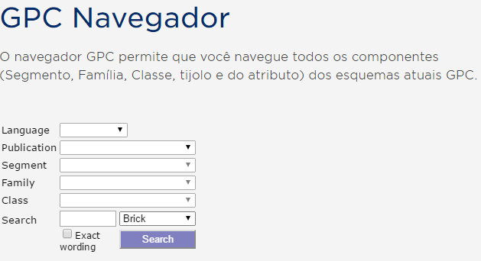

No campo **Language**, selecione a opção **Brasil**;

No campo **Publication**, selecione a única opção disponível;

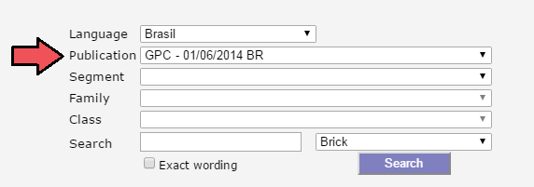

Mantenha os demais campos em branco e siga para o campo **Search**, preenchendo-o com uma *palavra-chave referente ao produto qual deseja realizar a busca.

*\*A palavra deve ser descrita corretamente e, quando houver, com acentuação, possibilitando a busca de forma correta*

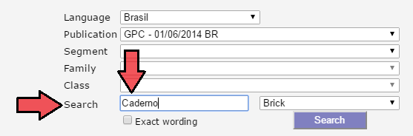

Ao inserir a informação, clique no botão **Search** localizado abaixo do campo **Brick**;

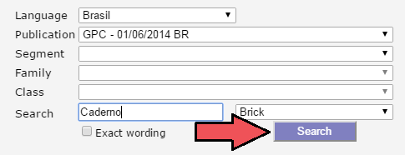

Será apresentada uma relação com diversas opções incluindo a palavra-chave pesquisada;

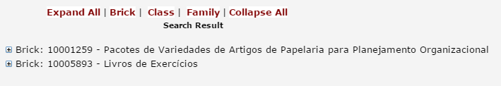

Ao identificar a opção mais próxima referente ao respectivo produto, **não é necessário clicar nesta opção**. Apenas posicione o cursor do mouse sob esta opção e todas as informações de Segmento, Classe e Família serão apresentadas.

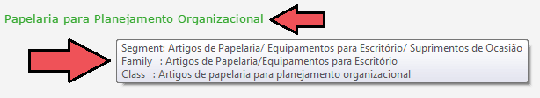

Preencha os campos conforme apresentado, e você terá a numeração  
  
  
**Segment/ Segmento:** 62000000  
**Family/ Família:** 62060000  
**Class / Classe:** 62060500  
**Brick/ Subclasse:** 10001257

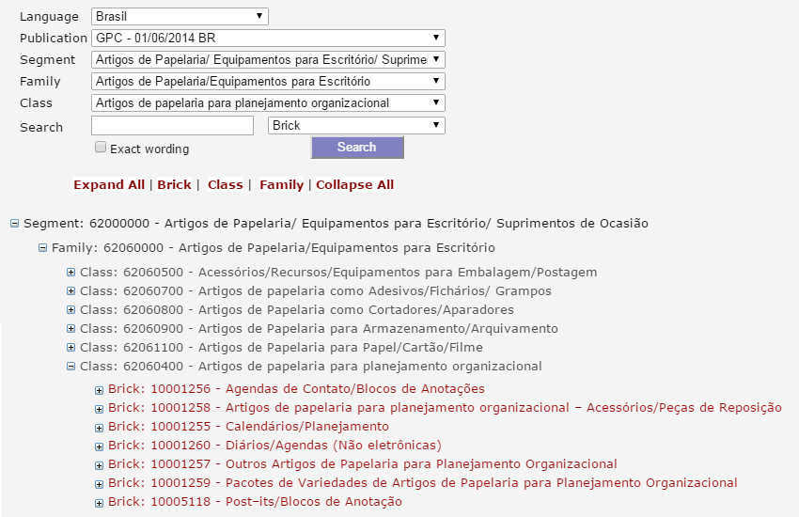

Portanto você deve preencher a planilha apenas com a Sub Classe do Produto.



#### Imagem do Produto: Clique no botão “Gerar URL para imagens” e crie URLs para importar as imagens na planilha de importação

#### 

Selecione os arquivos de imagens e “aceite” o termo sobre o carregamento.

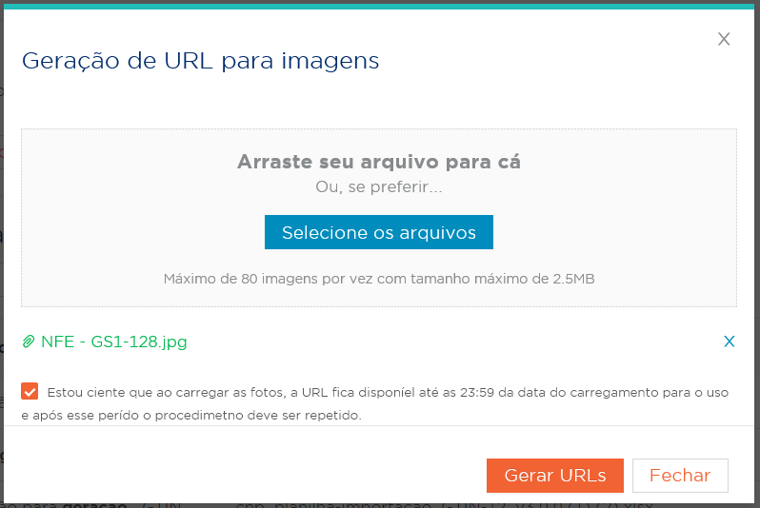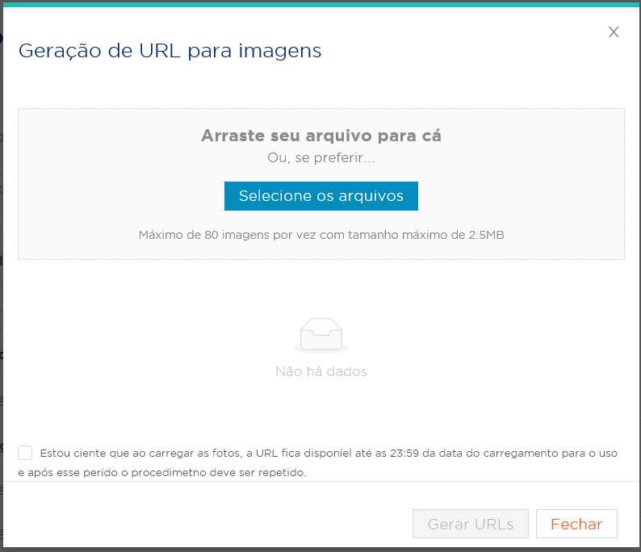

Em seguida, clique em “Gerar URL’s” e aparecerá uma nova caixa informando a URL:

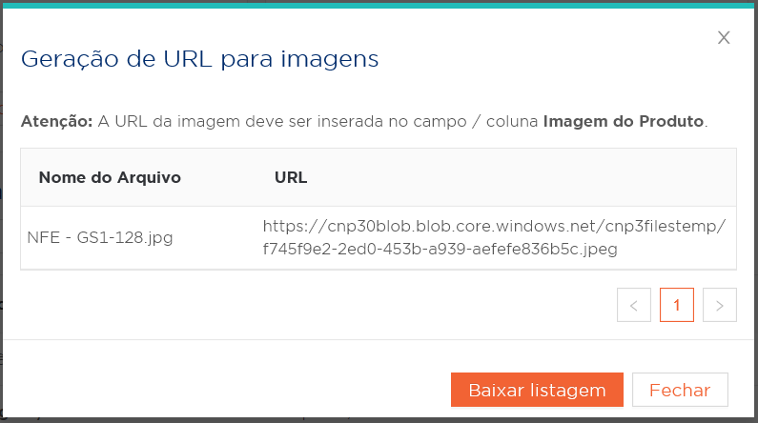

Copie o link da URL ou clique no botão “Baixar listagem” e adicione a informação no **Planilha Padrão** na coluna Link da Imagem (URL).

**API -** A API permite que aconteça troca de informações entre dois ou mais sistemas, nesse caso entre o sistema do Associado e o Cadastro Nacional de Produtos.

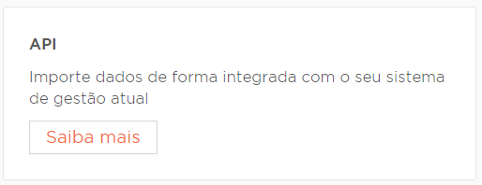

Na tela principal você poderá fazer o Controle de suas importações, utilizar o campo Pesquisar para encontrar a planilha, utilizar o botão “Testar Importação” ou “Iniciar Importação”.

Segue modelo abaixo e detalhes de cada botão:

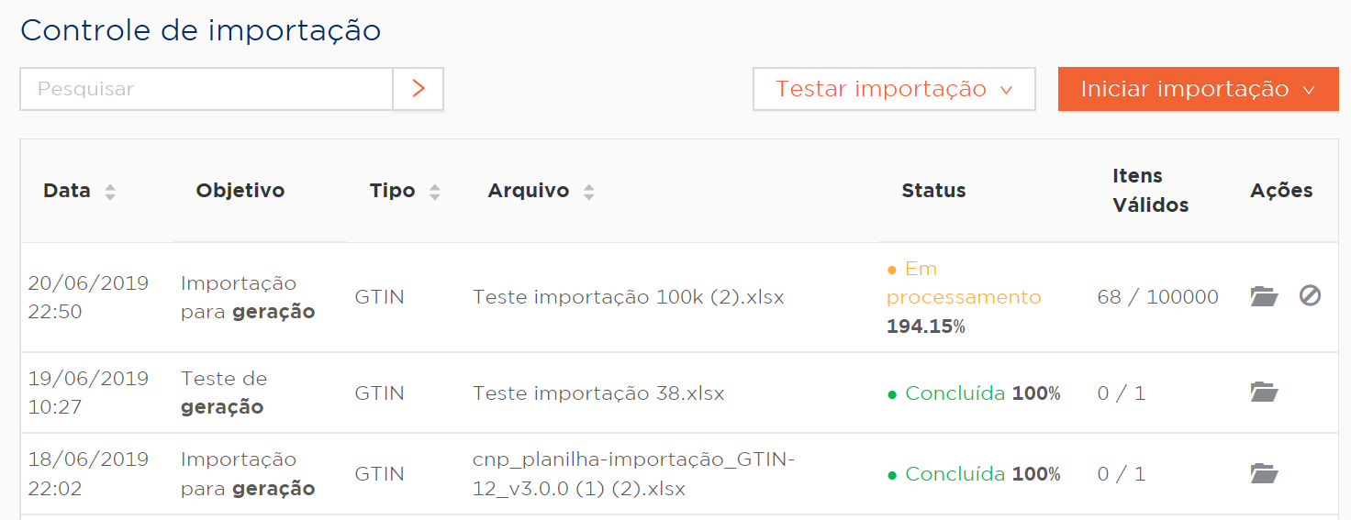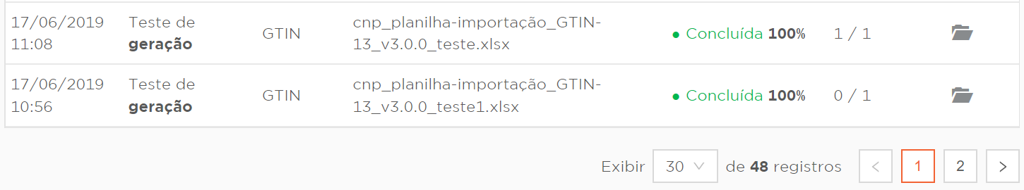

Esses são os botões que se encontram em cada linha da planilha, clicando em “Ver Detalhes” você receberá a informação de cada da planilha.



Cancelar

Ver Detalhes

Abaixo detalhes da importação:

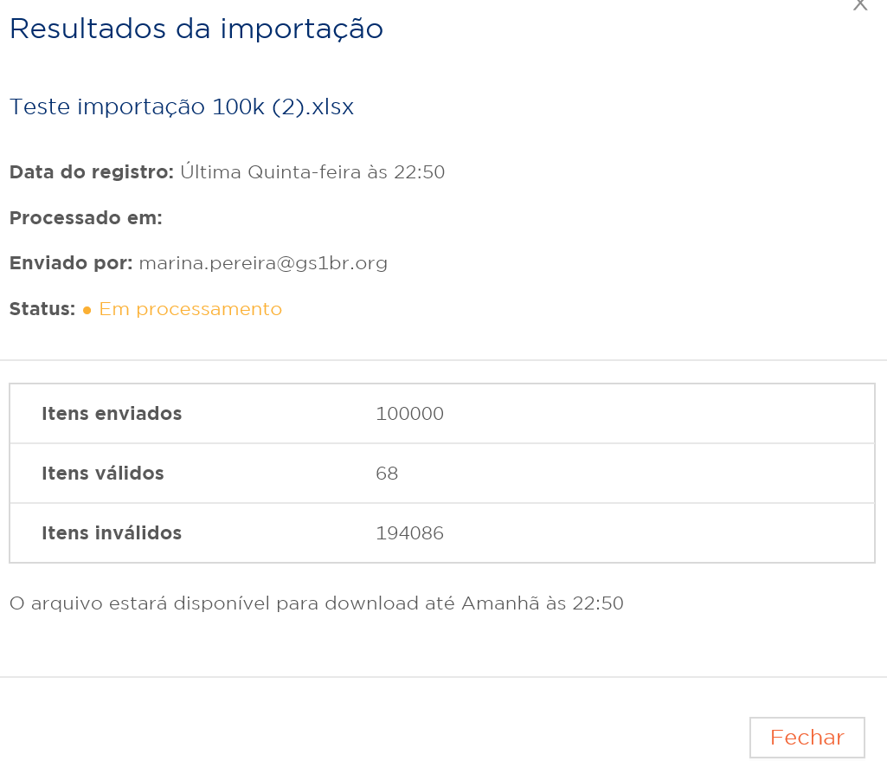

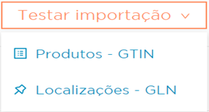



No botão “Testar importação”, você pode selecionar por “ Produtos – GTIN “ ou “Localizações – GLN”.

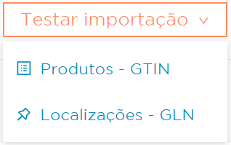

Ao selecionar “Produtos-GTIN” , você terá 3 opções para importar dados e selecionar o arquivo e clicar no botão “Iniciar Teste”.

*esta funcionalidade serve para verificar se a planilha está correta.

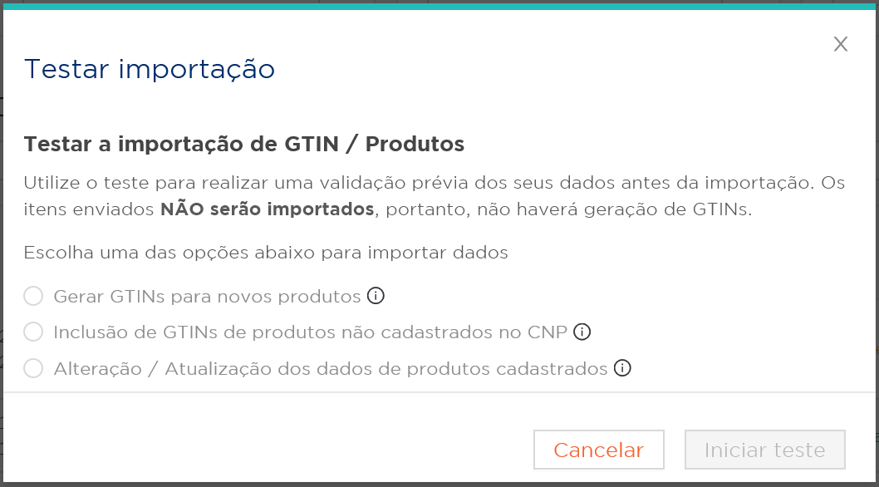

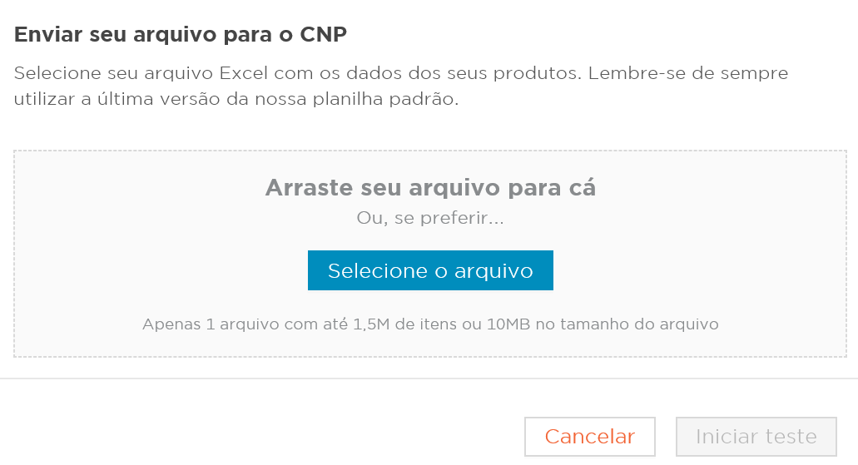

Selecionado “Localizações – GLN”

Ao selecionar “Localizações-GLN” , você terá 3 opções para importar dados e selecionar o arquivo e clicar no botão “Iniciar Teste”.

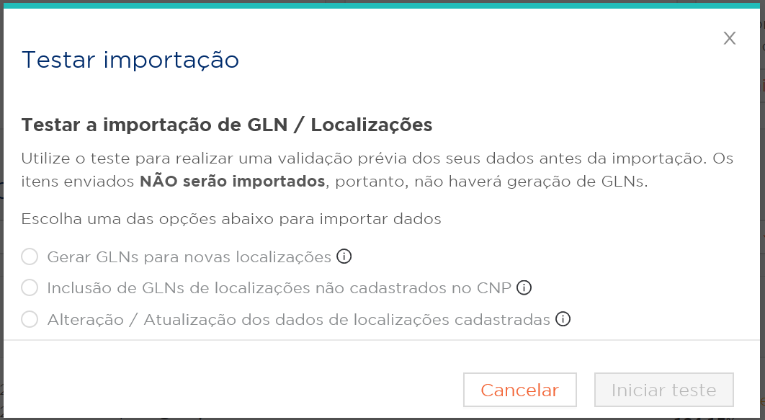

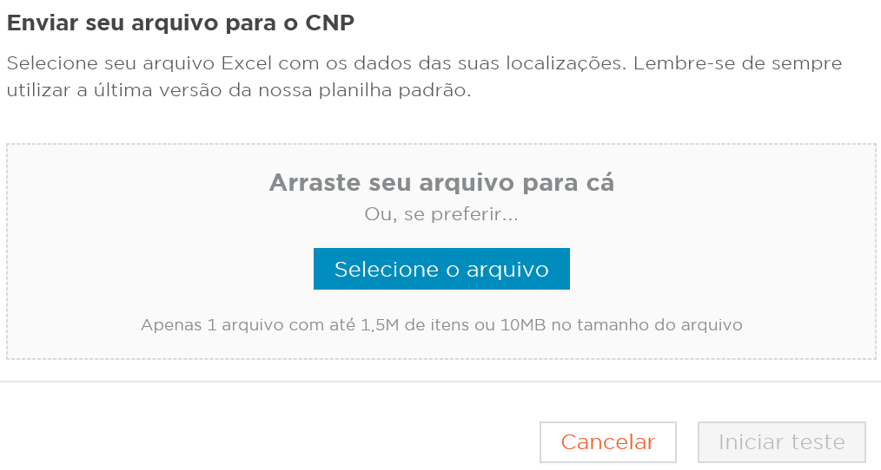

No botão “Iniciar importação”, você pode selecionar por “ Produtos – GTIN “ ou “Localizações – GLN”

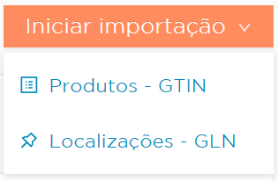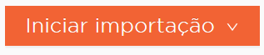

Ao selecionar “Produtos-GTIN” , você terá 3 opções para importar dados e selecionar o arquivo, aceitar o termo de responsabilidade e clicar no botão “Iniciar Importação”.

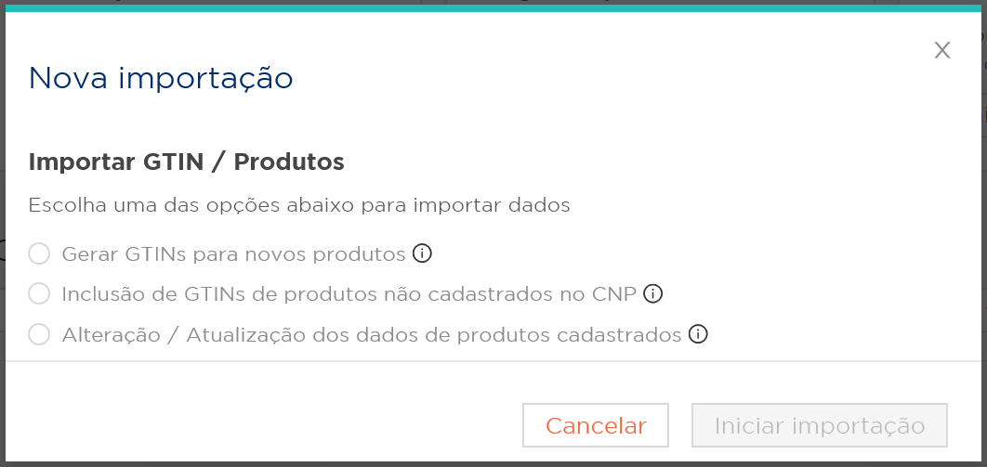

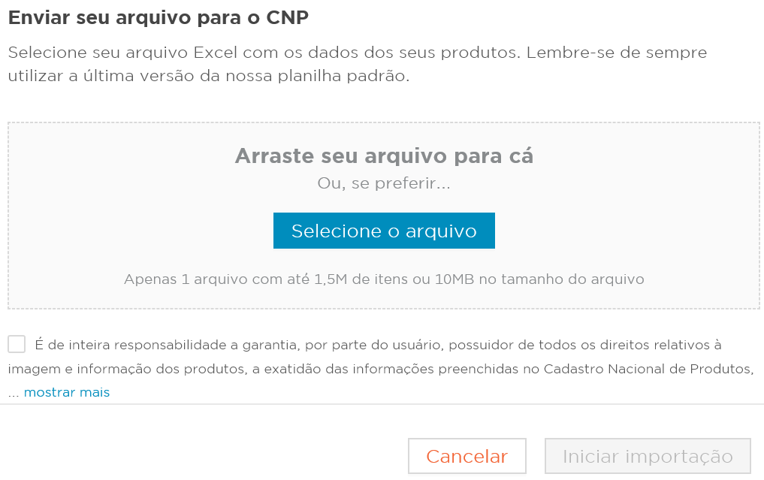

Selecionado “Localizações – GLN”

Ao selecionar “Localizações-GLN” , você terá 3 opções para importar dados e selecionar o arquivo, aceitar o termo de responsabilidade e clicar no botão “Iniciar Importação”.

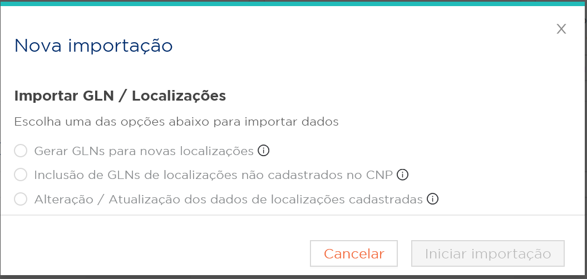

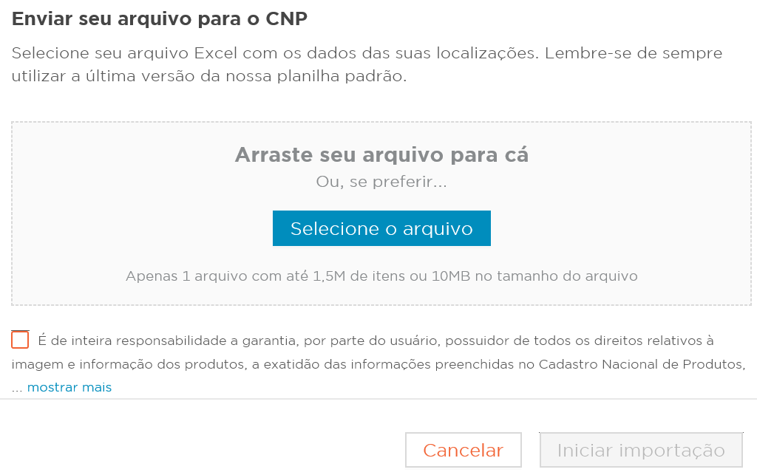

## Relatórios

No menu esquerdo clicar em “Relatórios”

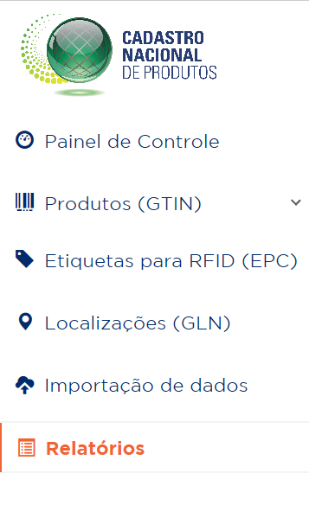

Clicar em “Relatórios” para acessar o menu de relatórios

Tela Principal você encontrará 6 tipos de relatórios, “Relatório de Localização Física”, Relatório de histórico de utilização”; “Relatório histórico de produtos”; “Relatório de checagem do cadastro”; “Relatório Sincronização CCG” e “Relatório qualificação de Produtos”.

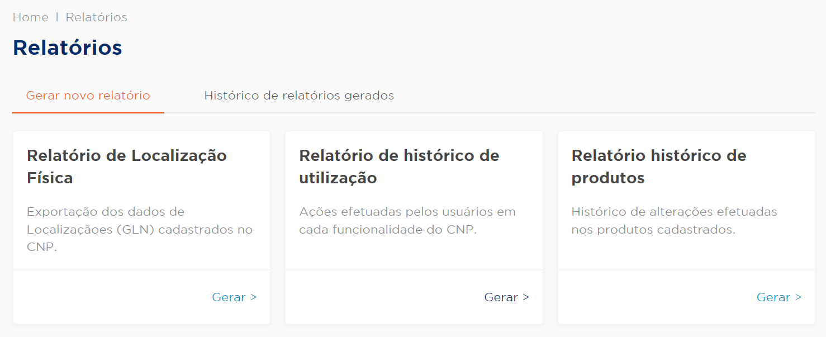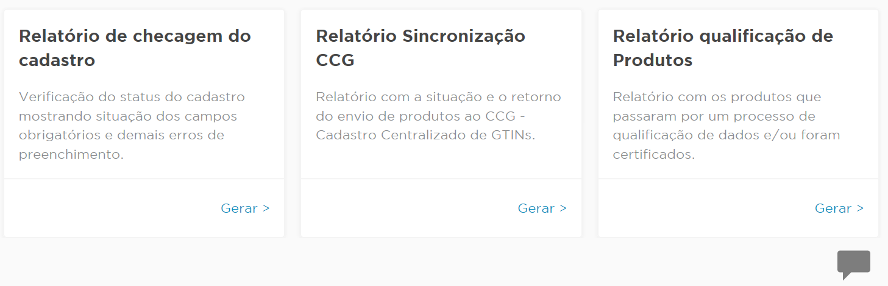

Ao clicar no botão “Gerar”, do “Relatório de Localização Física” selecione os campos abaixo solicitado, clique no botão “Gerar Relatório” e aparecerá uma nova tela informando a geração do relatório iniciada.

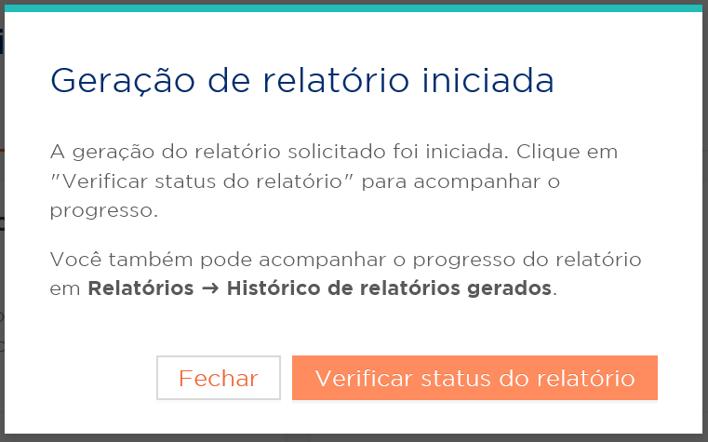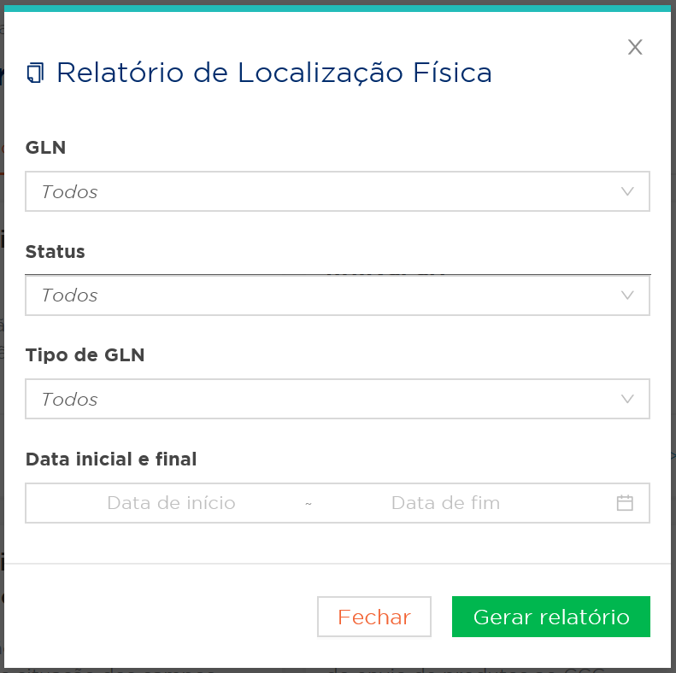

Caso queira verificar o status do relatório, clicar no botão “Verificar status do relatório” e clique no botão para “Baixar o arquivo”. Segue exemplo abaixo:

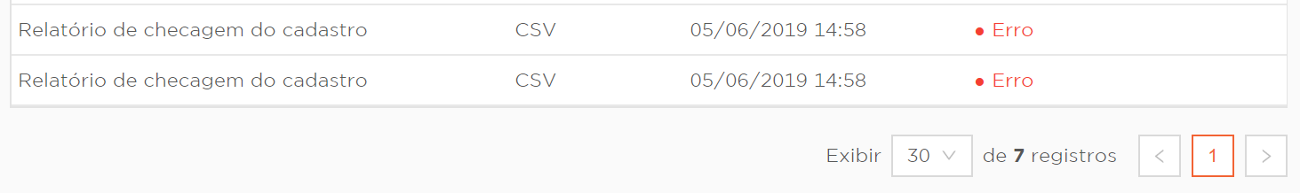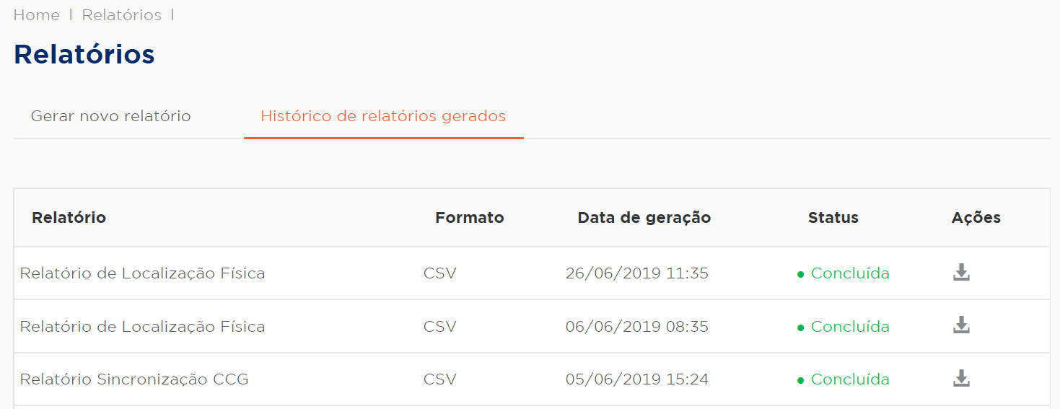

Ao clicar no botão “Gerar”, do “Relatório de histórico de utilização” selecione os campos abaixo solicitado, clique no botão “Gerar Relatório” e aparecerá uma nova tela informando a geração do relatório iniciada.

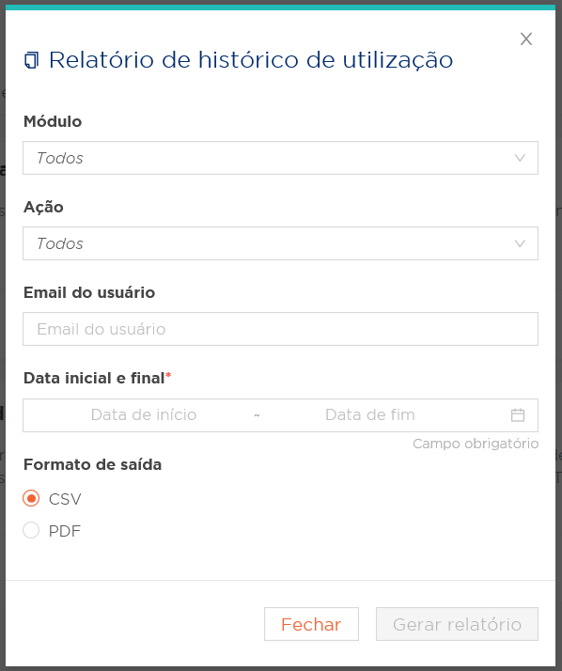



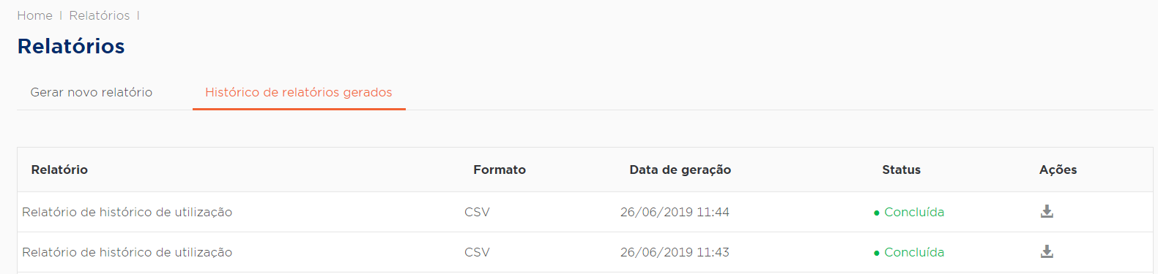Caso queira verificar o status do relatório, clicar no botão “Verificar status do relatório” e clique no botão para “Baixar o arquivo”. Segue exemplo abaixo:

Ao clicar no botão “Gerar”, do “Relatório de histórico de produtos” selecione os campos abaixo solicitado, clique no botão “Gerar Relatório” e aparecerá uma nova tela informando a geração do relatório iniciada.

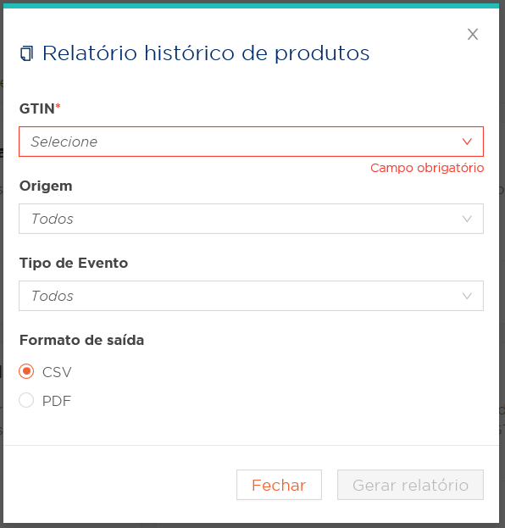



Caso queira verificar o status do relatório, clicar no botão “Verificar status do relatório” e clique no botão para “Baixar o arquivo”. Segue exemplo abaixo:

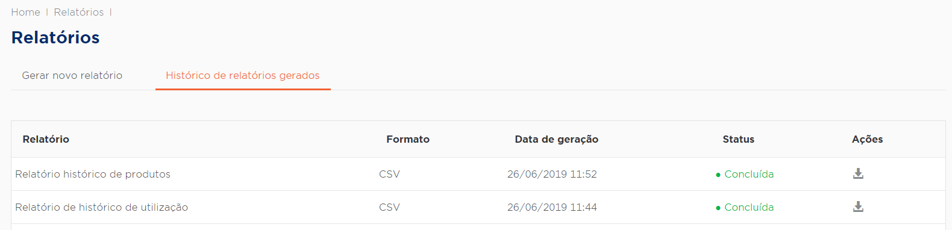

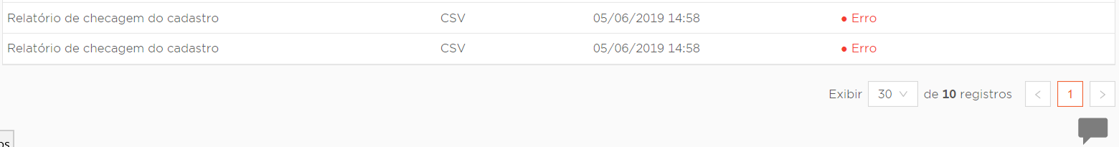

Ao clicar no botão “Gerar”, do “Relatório de checagem do cadastro” selecione os campos abaixo solicitado, clique no botão “Gerar Relatório” e aparecerá uma nova tela informando a geração do relatório iniciada.

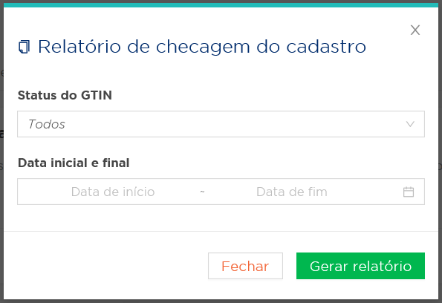

Caso queira verificar o status do relatório, clicar no botão “Verificar status do relatório” e clique no botão para “Baixar o arquivo”. Segue exemplo abaixo:

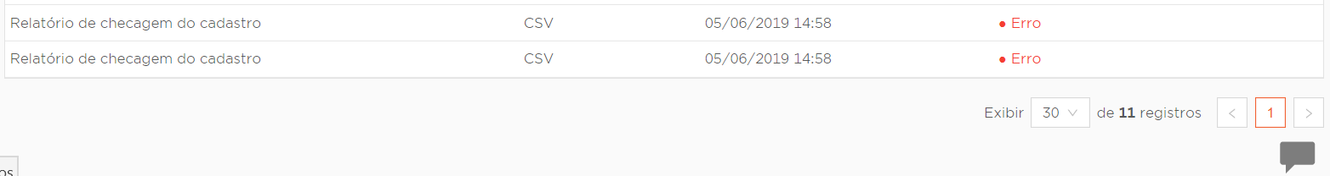

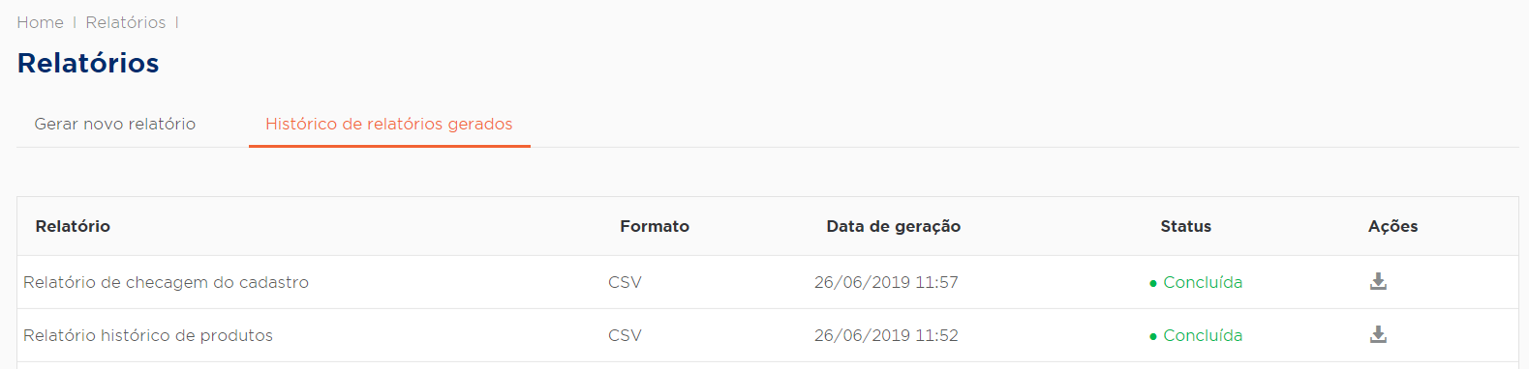

Ao clicar no botão “Gerar”, do “Relatório Sicronização CCG” selecione os campos abaixo solicitado, clique no botão “Gerar Relatório” e aparecerá uma nova tela informando a geração do relatório iniciada.

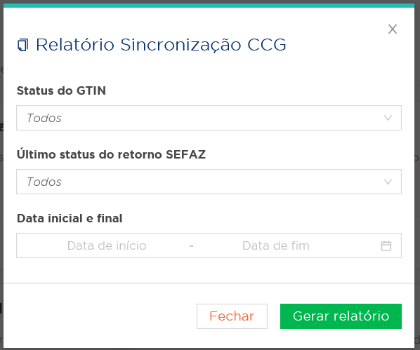

Caso queira verificar o status do relatório, clicar no botão “Verificar status do relatório” e clique no botão para “Baixar o arquivo”. Segue exemplo abaixo:

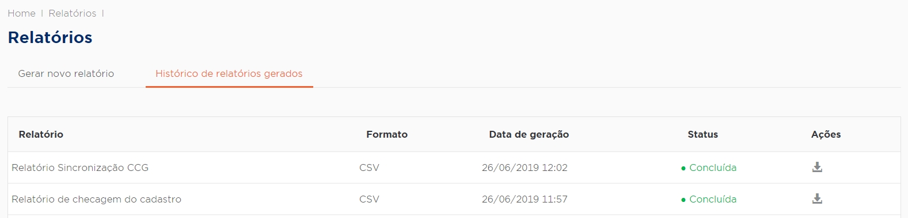

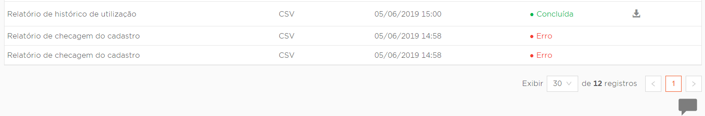

Dúvidas acessem os canais de atendimento da GS1.

Site: [www.gs1br.org/cnp](http://www.gs1br.org/cnp)

Chat: <http://chat.gs1br.org/code/webchatLogin.php>

Central de relacionamento: (11) 3068-6229

E-mail: [atendimento@gs1br.org](mailto:atendimento@gs1br.org)

Mais informações:

<https://www.gs1br.org/servicos-e-solucoes/cnp-cadastro-nacional-de-produtos>